**ДОКЛАД**

За извършени дейности по договор СОА18-ДГ55-692/22.11.18.г. за Провеждане на преброяване по линии от обществения градски транспорт, засегнати от  III метродиаметър от транспортната схема на гр. София

**СЪДЪРЖАНИЕ:**

1. Увод ……………….……………………………………………………………...….. 3
2. Методология на преброяването ..……………………………………… 6
3. Инструментариум …………………..…………………………………………. 9
4. Статистически методи ……………………………………………………..... 9
5. Обстоятелства ….…………………………………………………………………. 9
6. Ресурси ………….……….……….……….……….……….……….………….... 10
7. Резултати ….………………………………………..………………………… 7 – 79

7.1 Данни ……………………………………………………………………….. 7

7.2 Обобщение ………………………………………………………………… 79

1. Наблюдения и препоръки ……..…………………………………………. 80
2. Заключение ………….……….………………………………………..……….... 87
3. **Увод**

**Встъпление**

Настоящият доклад играе роля на обединяващ документ, който Възложителят приема при завършването на обществената поръчка от страна на Изпълнителя.

Той цели да бъде полезен ресурс от информация за извършеното изследване на пътникопотока по засегнатите от изграждането на Метродиаметър III линии от градския наземен транспорт на гр. София.

В него Изпълнителят представя ясно използваните методи, извършената работа и резултата от проведените мероприятия около изследването. Тук се представят допълнително извършените дейности, които са съпътствали изпълнението на основните задачи по обществената поръчка.

Докладът има за цел да служи като инструкция при боравенето с добитите данни от изследването, както и работата с произведения електронен ресурс, който може да бъде използван за последващи и допълнителни анализи при възникнала нужда.

**Извършена дейност**

Съгласно договор СОА18-ДГ55-692/22.11.18г. за “Преброяване на пътниците по маршрутите на обществения градски транспорт в София” се извърши преброяване на следните линии от мрежата на градския транспорт на гр. София:

|  |  |  |  |
| --- | --- | --- | --- |
| **НАЗЕМНИ ЛИНИИ, ОБСЛУЖВАЩИ 3-ТИ МЕТРОДИАМЕТЪР** | | | |
| **МЕТРОСТАНЦИЯ** | **ТРАМ. ЛИНИИ** | **ТРОЛ. ЛИНИИ** | **АВТОБУСНИ ЛИНИИ** |
| **МС 01** | 22 | - | 12, 14, 78, 90, 117, 118, 119, N3 |
| **МС 02** | - | 1 | 12, 14, 78, 119, 120 |
| **МС 03** | - | 1 | 78, 100, 120, N3 |
| **МС 04** | - | 1 | 78, 79, 85, 90, 100, 285, N3 |
| **МС 05** | - | 1, 2, 4 | 78, 79, 100, 120, N3 |
| **МС 06** | 20, 22, 23 | - | 9, 11, 72, 75, 213, 404, N4 |
| **МС 07** | - | - | 9, 72, 75, 213, 280, 306 |
| **МС 08** | - | 1, 2, 4, 5, 8, 11 | 9, 72, 75, 76, 84, 94, 184, 204, 213, 280, 304, 306, 505, 604, N1 |
| **МС 09** | 10, 12, 18 | 1, 2, 5, 8 | 94, N2 |
| **МС 10** | 1, 6, 7 | 1, 2, 5, 8, 9 | 260, N4 |
| **МС 11** | 4, 5 | 2, 8, 9 | 72, 260, 604, N4 |
| **МС 12** | 1, 6, 7 | 2, 8, 9 | 64, 74, 76, 83, 102, 204, 304, 604, N4 |
| **МС 13** | 4, 5 | 2, 9 | 73, 204, N4 |
| **МС 14** | 4, 5 | - | 63, 163, 260 |
| **МС 15** | 11 | - | 11, 45, 60, 102, N3 |
| **МС 16** | - | - | 11, 60, 102, N3 |
| **МС 17** | - | - | 45.73 |
| **МС 18** | - | - | 11, 60, 73, 102, N3 |
| **МС 19** | - | - | 11, 60, 73, 102, 111, N3 |

Преброяването се извърши от 23.11.2018 г. до 17.12.2018 г. като всяка линия, посочена в техническото задание, беше преброена по предварително съгласувана с Възложителя методология.

За целите на преброяването, всяка линия беше обследвана в рамките на една седмица по следния начин:

* 3 целодневни наблюдения в 3 делнични дни, обхващащи периода от 7:00 до 20:00
* 4 контролни преброявания: в 2 делнични дни, 1 предпразник и 1 празник, за целите на контролни проби.

**Изследването на линиите се състоя за всяка линия, както следва**:

|  |  |  |
| --- | --- | --- |
| **Линия** | **Период на изследване** | **Преброени курсове за периода** |
| **Трамвайни линии** | | |
| **1** | **26.11 – 02.12.2018, 15-16.12.2018** | **72** |
| **4** | **19-25.11.2018** | **48** |
| **5** | **19-25.11.2018, 08-09.12.2018** | **72** |
| **6** | **26.11 – 02.12.2018** | **54** |
| **7** | **03-09.12.2018** | **60** |
| **11** | **26.11 – 02.12.2018, 08-09.12.2018** | **42** |
| **20** | **08-09.12.2018, 10-17.12.2018** | **42** |
| **22** | **19-25.11.2018, 08-09.12.2018** | **54** |
| **23** | **19-25.11.2018, 08-09.12.2018** | **54** |
| **Тролейбусни линии** | | |
| **1** | **19-25.11.2018, 26.11 – 02.12.2018** | **42** |
| **2** | **03-09.12.2018, 24-25.11.2018** | **42** |
| **4** | **26.11 – 02.12.2018, 03.12.2018** | **42** |
| **5** | **26.11 – 02.12.2018** | **42** |
| **8** | **19-25.11.2018** | **42** |
| **9** | **19-25.11.2018, 08-09.12.2018** | **66** |
| **11** | **03-09.12.2018, 24-25.11.2018** | **54** |
| **Градски автобусни линии** | | |
| **9** | **26.11 – 02.12.2018** | **72** |
| **11** | **26.11 – 02.12.2018** | **42** |
| **45** | **26.11 – 02.12.2018** | **60** |
| **60** | **03-09.12.2018, 24-25.11.2018** | **42** |
| **72** | **19-25.11.2018** | **42** |
| **73** | **24-25.11.2018, 26.11 – 02.12.2018** | **42** |
| **74** | **19-25.11.2018, 01-02.12.2018** | **42** |
| **75** | **26.11 – 02.12.2018** | **66** |
| **76** | **26.11 – 02.12.2018** | **42** |
| **78** | **03-09.12.2018** | **54** |
| **79** | **19-25.11.2018, 08-09.12.2018** | **54** |
| **83** | **26.11 – 02.12.2018** | **42** |
| **84** | **26.11 – 02.12.2018** | **54** |
| **85** | **10 – 16.12.2018** | **42** |
| **94** | **26.11 – 02.12.2018, 24-26.11.2018** | **60** |
| **102** | **26.11 – 02.12.2018** | **42** |
| **111** | **03-09.12.2018, 24-25.11.2018** | **42** |
| **120** | **03-09.12.2018** | **42** |
| **184** | **03-09.12.2018, 01-02.12.2018** | **48** |
| **204** | **19-25.11.2018** | **42** |
| **213** | **19-25.11.2018** | **42** |
| **260** | **19-25.11.2018** | **60** |
| **280** | **19-25.11.2018** | **60** |
| **285** | **8-16.12.2018** | **42** |
| **304** | **19-25.11.2018, 10 – 16.12.2018** | **36** |
| **306** | **19-25.11.2018** | **54** |
| **404** | **19-25.11.2018, 08-09.12.2018** | **42** |
| **604** | **26.11 – 02.12.2018, 08-09.12.2018** | **42** |
| **Крайградски автобусни линии** | | |
| **12** | **10 – 16.12.2018** | **42** |
| **14** | **10 – 16.12.2018** | **32** |
| **63** | **10 – 16.12.2018** | **54** |
| **64** | **10 – 16.12.2018** | **48** |
| **100** | **26.11 – 02.12.2018, 08-09.12.2018** | **36** |
| **90** | **10 – 16.12.2018** | **42** |
| **117** | **10 – 16.12.2018** | **42** |
| **118** | **10 – 16.12.2018** | **42** |
| **119** | **10 – 16.12.2018** | **60** |

1. **Методология**

При изборът на методология бяха взети предвид няколко основни качества, които тя трябва да притежава:

* **Надеждност**
* **Приложимост**
* **Повтаряемост**

С цел ограничаване на статистическата грешка до минимум, преброяването на пътниците в превозните средства се проведе концентрирано, като всяка линия беше обследвана в рамките на 1 седмица. Основното преброяване се случваше в работни дни, като във всеки от работните дни, в които беше обследвана дадена линия бяха преброени минимум 5 курса в основни ключови периоди от дневния цикъл на линиите, а именно:

* **сутрешен пик,**
* **предобеден спад,**
* **обеден пик,**
* **следобеден спад,**
* **вечерен пик.**

По този начин с наличния ресурс бяха набавени необходимите данни за статистическото обработване на данните и изготвянето на модел за предвиждане на пътникопотока по обследваните линии.

За получаване на възможно най-пълна и точна информация за пътникопотока по изследваните линии от Столичния наземен градски транпорт, освен същинското преброяване на пътниците в превозните средства, се извърши и целодневно наблюдение на натоварването на възловите спирки от техните маршрути. Събраните сурови данни получени от двата метода на преброяване бяха използвани за изграждане на цялостна картина на пътникопотока по обследваните линии.

Преброяването на пътниците се извърши през месеците ноември и декември 2018 година в часовете от 07.00 до 20.00 часа по линиите зададени в текста на обществената поръчка.

За събиране на първичната информация е използван екип от предварително обучени преброители в превозното средство. Поради ограничения времеви и материален ресурс е съставен график, който позволява реализирането на заявената при кандидастването методика, като след проведено първоначално наблюдение на натоварването по превозните средства от обследваните линии от страна на ръководния екип бяха обособени екип от 1 до 3 преброителя на превозно средство, според натовареността на дадена линия и големината на превозните средства.

Преброителите регистрирахас на всяка спирка от обследваните линия качилите се и слезлите пътници. Този начин на събиране на данни дава възможност да се добие ясна представа за натовареността на всяка спирка от мрежата на градския транспорт, пътникообмена и общия брой на гражданите ползващи дадена линия. Всяка спирка е посочена с нейният уникален идентификационен код, според системата на Център за градска мобилност, както и е посочена поредността на курса на обследваната линия.

Използването на този тип събиране на данни позволява изготвянето на модел на натовареност, неравномерност и обема пътувания, които се извършват в градския транспорт на гр. София. За целта се използва математическия метод на екстраполация, въз основа на който се използват събраните данни за да се “попълнят” празнините в необследваните периоди и да се направи сравнително точно предвиждане на пътникообмена и общия брой пътувания в обследваните линии.

За целите на изследването бяха идентифицирани също така пряко-засегнати спирки, които попадат в непосредствения радиус на бъдещите метростанции. За да се идентифицират кои спирки ще бъдат засегнати и ще подлежат на допълнителен анализ в следващите части на доклада, бе избрана следния критерий: Всички спирки в радиус от 50 до 300 метра пешеходно разстояние от дадена метростанция попадат в зоната, която ще е пряко повлияна от новия лъч на метрото.

**ЗОНИ НА ПРЯКО ВЗАИМОДЕЙСТВИЕ МЕЖДУ СЪЩЕСТВУВАЩИТЕ СПИРКИ И БЪДЕЩИТЕ МЕТРОСТАНЦИИ:**

|  |  |  |  |  |
| --- | --- | --- | --- | --- |
| **Метроспирка No (име)** | **Автобус No** | **Тролейбус No** | **Трамвай No** | **Спирка (код No и име) - вид и № на ПС от МГТ** |
| МС 01 трамвайно обръщателно колело за ТМ22 | 12, 14, 78, 90, 117, 118,119 | - | 22 | 56, 57, 2021, 2023, |
| МС 02 на бул. "Вл. Вазов" ул. "Ст. Досповски" и ул. "Поп Груйо" | 78, 120, 12, 14, 120 | 1 | - | 660, 2124, 2125, 2128, 2430 |
| МС 03 подлез на бул. "Вл. Вазов", ул. "Бесарабия" | 78, 100 | 1 | - | 175, 1754, 2482 |
| МС 04 бул. "Вл. Вазов" при ул. "В.- Кънчев" стадион "Г. Аспарухов" | 78, 79, 90, 100 | 1 | - | 1826, 1862, 1863, 2217 |
| МС 05 бул. "Вл. Вазов" ул "Ильо войвода", ул. "Панайот Хитов" | 78, 79, 100, 120 | 1, 2, 4 | - | 2041, 2100, 2107, 2108, 2117, 2118, 2166, 2396 |
| МС 06 "Парк Заимов" на бул. "Евл. и Хр. Георгиеви" , бул. Мадрид", бул. "Янко Сакъзов" | 11, 75, 213, 404 | - | 20, 22 | 1724, 1725, 1726, 1727, 1728 |
| МС 07 на бул. "Евл. и Хр. Георгиеви" при ВА, отклонение | 9, 72, 75, 213, 280, 306 | - | - | 440, 441, 442 |
| МС 08 "Орлов мост" при Орлов мост на бул. "Цар Освободител" | 84, 94, 184, 10ТМ, 304, 76, 204, 72, 604, 75, 9, 505, 213, 306, 280 | 4, 5, 8, 11 | - | 1287, 1288, 1289, 1290, 1700 |
| МС 09 бул. "В. Левски" и бул. "П. ЕВтимий" (Попа) | 94 | 1, 2 ,5 ,8 | 10,18 | 926, 927 |
| МС 10 "НДК" - подлез на НДК | - | 1, 2, 5, 8, 9 | 1,6,7 | 1136 |
| МС 11 на бул. "Прага" и бул. "П. Славейков" | 72, 260 | 2, 8, 9 | - | 355, 358, 443, 444 |
| МС 12 бул. "България" на бул. "България" при пл. "Ручей"-бул. Акад. Ивл Гешов" | 64, 74, 76, 83, 102, 204, 604 | 2, 8, 9 | 7 | 268, 269, 270, 271, 272, 2804, 2805 |
| МС 13 ул. "Кюстендил" - ул. "Дойран", отклонение | - | 2, 9 | - | 1935, 1936 |
| МС 14 на бул. "Цар Борис ІІІ" - бул. "Гоце Делчев" | 63, 260, 83, 73, 102 | - | 4, 5 | 638, 636, 639, 640 |
| МС 15 на бул. "Президент Линкълн" и бул. "Овча купел" | 11, 45, 60, 73 | - | 11 | 205, 2067, 2068 |
| МС 16 при ул. "Монтевидео" при ул. 762 | 45, 73 | - | - | 228, 812, 813, 361 |
| МС 17 при ул. "Централна", ул. "Братя Прошек" | - | - | - | няма |
| МС 18 на ул. "Бойчо Бойчев" (Околовръстен път) | 111, 11, 60, 73, 102 | - | - | 683, 684, 1706, 682, 685, 1708 |

При обособяването на зоните на взаимодействие бе установено, че за метростанция 17 при ул. “Централна, ул. “Братя Прошек” няма спирки от наземния градски транспорт, които да попадат в критериите зададени от Възложителя.

1. **Инструментариум**

Регистрацията на резултатите от преброяването се извърши в отделен документ – карта – за всеки курс по изследваната линия, в двете посоки. Всеки преброител попълва определен брой такива карти, които в края на смяната предава на ръководителя на екипа от преброители или на упълномощено от него лице.

Всяка карта съдържа информация за час на тръгване на превозното средство от началната спирка, брой слезли пътници, брой на пътниците при потегляне от всяка спирка, информация за превозното средство.

Суровите данни от картите се въвеждат в таблици, като всяка линия разполага със своя таблица, в която е налична информация за часа на всеки курс от деня, всички спирки с техните имена и идентификационни кодове, броят на слезлите и качилите се пътници, обменът между спирките.

1. **Статистически методи**

За достигане на ясна картина на натовареността на градския транспорт, използваме екстраполация и интерполация на суровите данни. По този начин получаваме математическо предвиждане за обемът от пътувания в курсовете на всяка линия, които не са били преброени. След преминаването през статистическата обработка, тези данни биват съпоставени с данните от профилното преброяване, осъществено на ключови спирки за да бъде постигната максимална статистическа точност и да се намали възможността за изкривяване на предвижданията.

1. **Обстоятелства**

Изследването се проведе по време на един от най-натоварените периоди от годината – месеците ноември и декември. Условията, при които се провеждаха преброяванията по линиите бяха тежки, особено в пикови часове, когато обема от пътници по определени линии бе изключително завишен, но благодарение на направените предварителни наблюдения от страна на ръководния екип, за линиите, които бяха с по-тежки условия, бяха осигурени по-големи екипи.

В хода на изследването отпаднаха специалните нощни линии N1, N2, N3 и N4 предвид факта че във всяко от превозните средства има контрольор осигуряващ неоходимите за Възложителя данни.

Също така от заданието бяха премахнати и Линии 163 и 505. Причините за това са, че Линия 163 е със сезонен характрер ( лятна линия), и същата вероятно ще отпадане от експлоатационите планове за 2019, като това я изключва от  
обхвата на преброяването. Относно линия 505, същата не се изпълнява поради липсата на пътникопоток през земиния сезон, което също я изключва от заданието.

Във връзка с провеждания ремонт на ул. Граф Игнатиев не беше възможно осъществяването на преброяването на постоянния маршрут на трамвайни линии 10, 12 и 18.

1. **Ресурси**

При първоначалното планиране на дейността по проекта експертният ръководен екип установи нуждата от създаване на единен ресурс тип база данни за боравене със събраните от преброяването данни.

Базата данни обединява в единен електронен формат под формата на таблица с колони и редове данните за всяка една линия, всеки един курс, брой качили се, слезли, обмен, начален и краен час на курс, час на пристигане на спирка, уникален идентификационен код на всяка спирка и др.

Подобно структуриране на данните дава възможност за устойчивото им използване за бъдещи цели на Възложителя.

Предоставеният електронен ресурс дава възможността на заинтересованите да получават нужната им информация, която да послужи за анализ и планиране.

Чрез създадените функционалности на базата данни, може да се дефинират часови пояси, конкретни спирки, райони засегнати от бъдещите станции на Метродиаметър III и да се извличат данни за пътникопотока с конкретни параметри, които представляват интерес.

Този начин на въвеждане на данните дава възможнотта ресурсът да се използва и при бъдещи преброявания.

За изграждането на базата данни беше използван програмен код, който копира официалните графици и маршрути от виртуалните табла на всяка линия на официалния уебсайт на Център за градска мобилност. Въпросните данни бяха потвърдени за коректни от страна на Възложителя.

Заедно с представената информация в рамките на този доклад, предоставяме електронния ресурс тип Пивотна Таблица, който дава възможността за изкарване на справки по неограничен брой критерии за целите на допълнителни анализи на пътникопоборот, натоварване, използваемост и др.

Ресурсът представлява един файл, съдържащ всички събрани данни от изследването както и функционалността за създаване и редактиране на филтри за информация, които да послужат за изваждането на справки при необходимост.

1. **Резултат от преброяването**
   1. **Данни**

На база проведеното преброяване на 2576 курса на 53 линии от транспортната схема на гр. София и чрез обработка на данните по горе-посочените методи набавихме следните данни:  
  
**7.1.1. Общ брой пътувания в делничен ден на всички линии, засегнати от Метродиаметър III**

|  |  |
| --- | --- |
| **Общ брой пътувания в делничен ден на всички линии, засегнати от Метродиаметър III** | **846 268 души** |

**7.1.2. Общ брой пътувания в делничен ден на всяка отделна линия, засегната от Метродиаметър III**

|  |  |  |
| --- | --- | --- |
| **Линия** | **Среден брой пътуващи в делничен ден по две направления** |  |
| **Трамвайни линии** | | |
| **1** | 2304 |  |
| **4** | 21634 |  |
| **5** | 53139 |  |
| **6** | 23576 |  |
| **7** | 42819 |  |
| **11** | 24397 |  |
| **20** | 43885 |  |
| **22** | 48379 |  |
| **23** | 1099 |  |
| **Тролейбусни линии** | | |
| **1** | 26654 |  |
| **2** | 40916 |  |
| **4** | 10985 |  |
| **5** | 23576 |  |
| **8** | 8958 |  |
| **9** | 22013 |  |
| **11** | 7838 |  |
| Градски автобусни линии | | |
| **9** | 10423 |  |
| **11** | 19983 |  |
| **45** | 3546 |  |
| **60** | 4824 |  |
| **72** | 23924 |  |
| **73** | 12138 |  |
| **74** | 14004 |  |
| **75** | 1112 |  |
| **76** | 22456 |  |
| **78** | 6471 |  |
| **79** | 6421 |  |
| **83** | 38285 |  |
| **84** | 4833 |  |
| **85** | 8244 |  |
| **94** | 25517 |  |
| **102** | 2306 |  |
| **111** | 33392 |  |
| **120** | 32759 |  |
| **184** | 4023 |  |
| **204** | 28419 |  |
| **213** | 13015 |  |
| **260** | 13379 |  |
| **280** | 37881 |  |
| **285** | 6638 |  |
| **304** | 4041 |  |
| **306** | 4997 |  |
| **404** | 7767 |  |
| **604** | 17889 |  |
| **Крайградски автобусни линии** | | |
| **12** | 1309 |  |
| **14** | 2337 |  |
| **63** | 1443 |  |
| **64** | 7554 |  |
| **100** | 2105 |  |
| **90** | 3665 |  |
| **117** | 2571 |  |
| **118** | 1154 |  |
| **119** | 1482 |  |

**7.1.3. Общ профил на натоварването на обследваните линиите в делничен ден в часовите пояси от 7.00 до 20.00**

Oбщ брой пътуващи от обследваните линии в делничен ден: **846 268 души.**

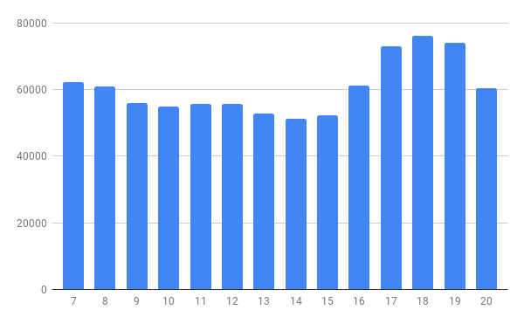**Общ брой пътници по часови пояси 7.00-20.00**

**7.1.4 Профили на натоварването на всички линии в делничен ден от 7.00 до 20.00**

В страници 14 до 66 са изобразени графики показват натоварването през периода 7.00-20.00 на равни часови интервали от 1 час, на база направените измервания за всяка линия.

Тези графики дават ясна представа за натоварването през различните часове от деня като се описват нагледно и визуално поведението на пътникопотока.

**Трамвайна линия 1**

Средно 1139 превозени пътници по направление **Надлез Надежда - ж.к. Иван Вазов** в часови диапазон 7:00 – 20:00 / делничен ден:

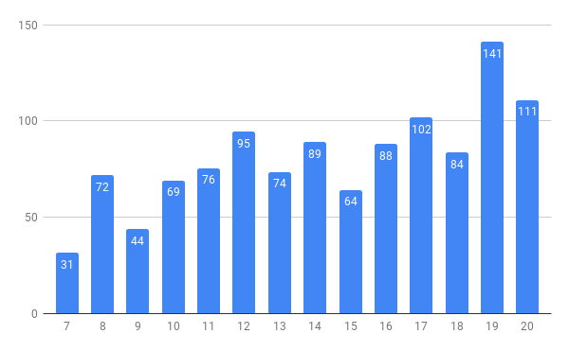

Средно 1150 превозени пътници по направление **Ж.к. Иван Вазов - надлез Надежда** в часови диапазон 7:00 – 20:00 / делничен ден:

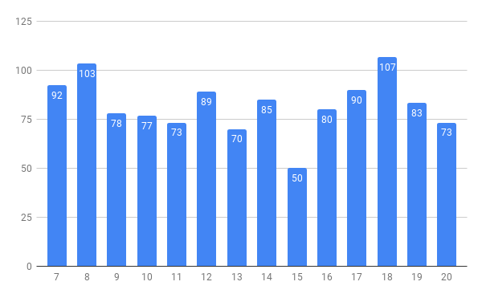

**Трамвайна линия 4**

Средно 11 870 превозени пътници по направление **Бул. Никола Петков - кв Орландовци** в часови диапазон 7:00 – 20:00 / делничен ден:

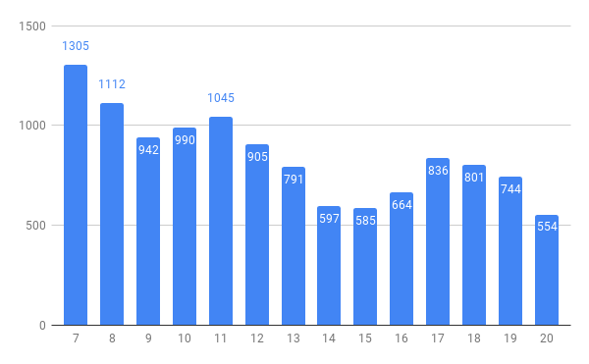

Средно 9727 превозени пътници по направление **Кв. Орландовци - бул. Никола Петков** в часови диапазон 7:00 – 20:00 / делничен ден:

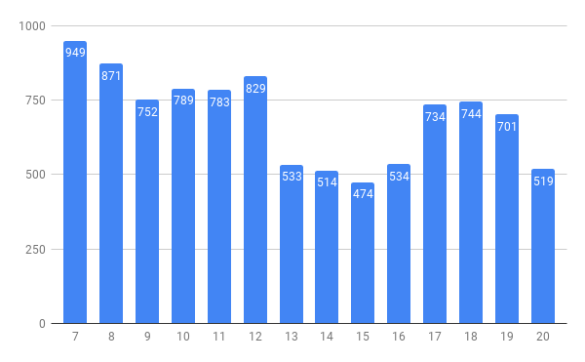

**Трамвайна линия 5**

Средно 27 416 превозени пътници по направление **кв. Княжево - Съдебна палата** в часови диапазон 7:00 – 20:00 / делничен ден:

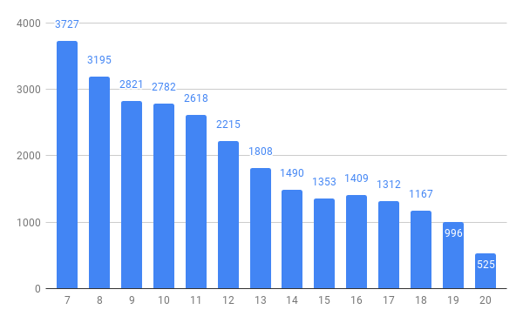

Средно 26 700 превозени пътници по направление **Кв. Орландовци - бул. Никола Петков** в часови диапазон 7:00 – 20:00 / делничен ден:

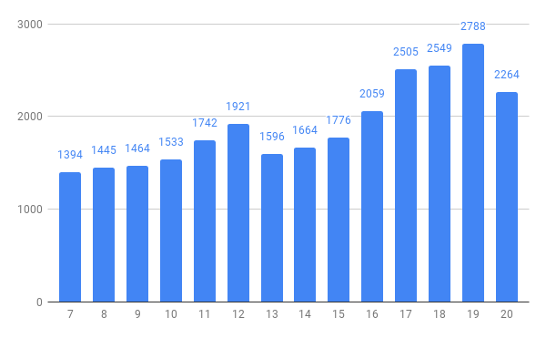

**Трамвайна линия 6**

Средно 7985 превозени пътници по направление **Ж.к. Обеля 2 - ж.к. Иван Вазов** в часови диапазон 7:00 – 20:00 / делничен ден:



Средно 7588 превозени пътници по направление **Ж.к. Иван Вазов - ж.к. Обеля 2** в часови диапазон 7:00 – 20:00 / делничен ден:

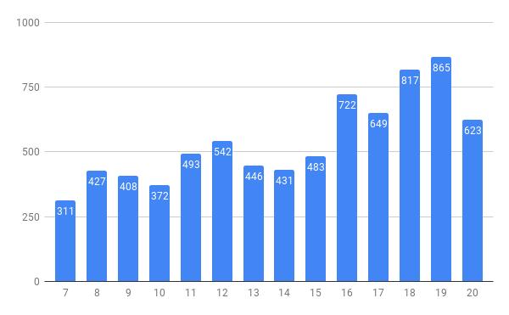

**Трамвайна линия 7**

Средно 22 092 превозени пътници по направление **Ж.к. Борово - метростанция Хан Кубрат** в часови диапазон 7:00 – 20:00 / делничен ден:

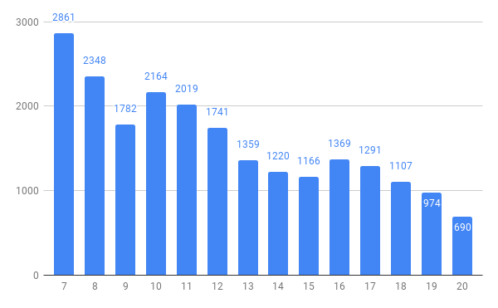

Средно 20 571 превозени пътници по направление **Метростанция Хан Кубрат - ж.к. Борово** в часови диапазон 7:00 – 20:00 / делничен ден: 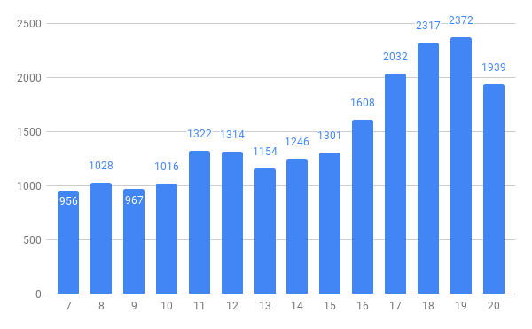

**Трамвайна линия 11**

Средно 13 227 превозени пътници по направление **Кв. Княжево - кв. Илиянци** в часови диапазон 7:00 – 20:00 / делничен ден:

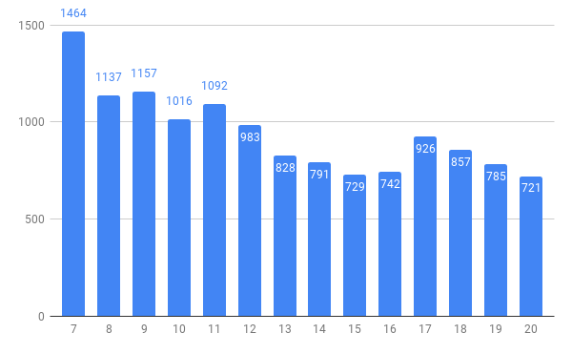

Средно 11 115 превозени пътници по направление **Кв. Илиянци - кв. Княжево** в часови диапазон 7:00 – 20:00 / делничен ден: 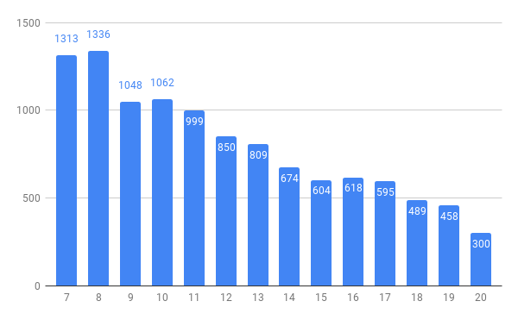

**Трамвайна линия 20**

Средно 20 694 превозени пътници по направление **депо Искър - Метростанция Опълченска** в часови диапазон 7:00 – 20:00 / делничен ден:

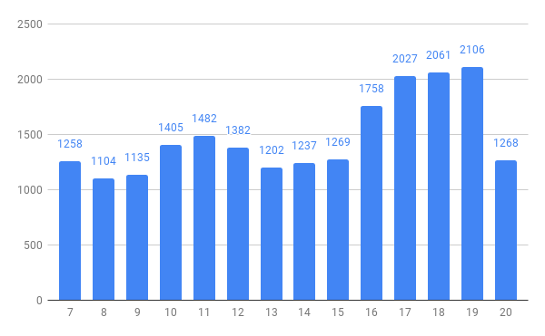

Средно 22 658 превозени пътници по направление **Метростанция Опълченска - депо Искър** в часови диапазон 7:00 – 20:00 / делничен ден:

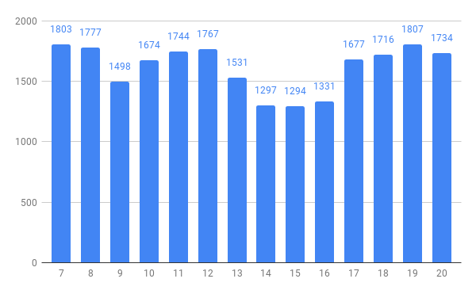

**Трамвайна линия 20**

Средно 20 694 превозени пътници по направление **депо Искър - Метростанция Опълченска** в часови диапазон 7:00 – 20:00 / делничен ден:



Средно 22 658 превозени пътници по направление **Метростанция Опълченска - депо Искър** в часови диапазон 7:00 – 20:00 / делничен ден:



**Трамвайна линия 22**

Средно 23 029 превозени пътници по направление **Автостанция Изток - ж.к. Красна поляна** в часови диапазон 7:00 – 20:00 / делничен ден:

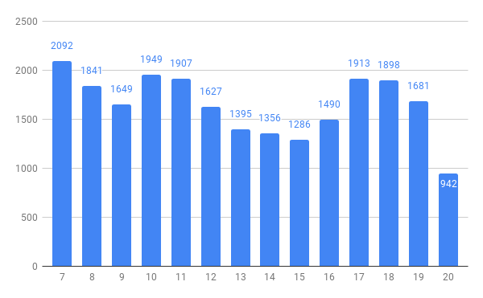

Средно 24 640 превозени пътници по направление **Ж.к. Красна поляна - автостанция Изток** в часови диапазон 7:00 – 20:00 / делничен ден:

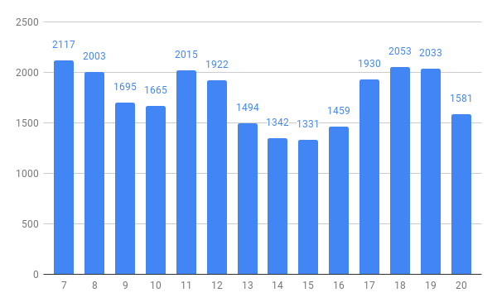

**Трамвайна линия 23**

Средно 581 превозени пътници по направление **Ж.к. Дружба 2 (ул. Обиколна) - ж.к. Гео Милев** в часови диапазон 7:00 – 20:00 / делничен ден:

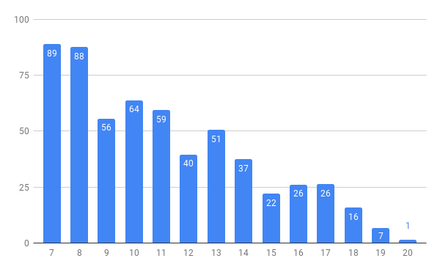

Средно 575 превозени пътници по направление **Ж.к. Гео Милев - ж.к. Дружба 2 (ул. Обиколна)** в часови диапазон 7:00 – 20:00 / делничен ден:

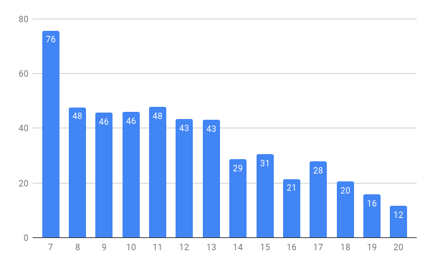

**Тролейбусна линия 1**

Средно 15 114 превозени пътници по направление **Пета градска болница - ж.к. Левски Г** в часови диапазон 7:00 – 20:00 / делничен ден:

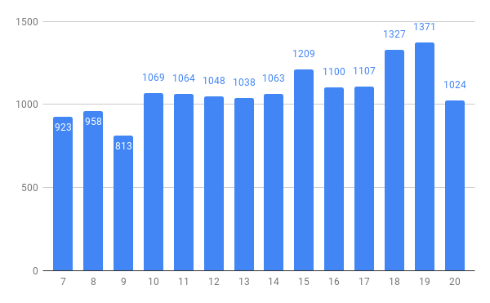

Средно 11 082 превозени пътници по направление **Ж.к. Левски Г - Пета градска болница** в часови диапазон 7:00 – 20:00 / делничен ден:

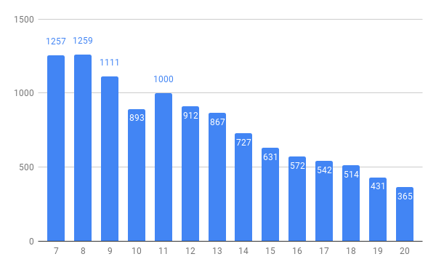

**Тролейбусна линия 2**

Средно 18 095 превозени пътници по направление **Ж.к. Бъкстон - ж.к. Хаджи Димитър**

в часови диапазон 7:00 – 20:00 / делничен ден:

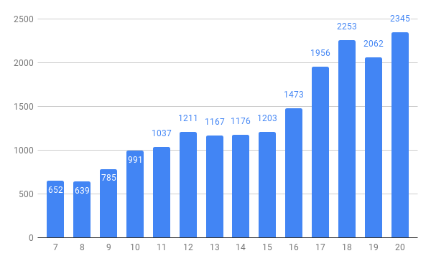

Средно 21 887 превозени пътници по направление **Ж.к. Хаджи Димитър - ж.к. Бъкстон**

в часови диапазон 7:00 – 20:00 / делничен ден:

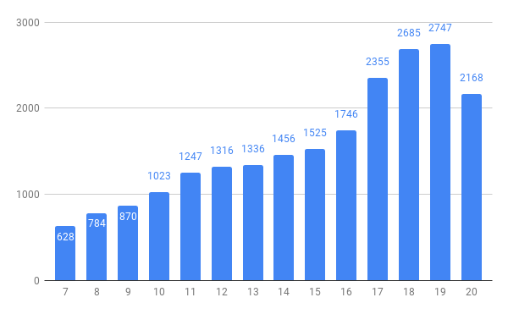

**Тролейбусна линия 4**

Средно 5789 превозени пътници по направление **Ж.к. Дружба 2 - ж.к. Хаджи Димитър**

в часови диапазон 7:00 – 20:00 / делничен ден:

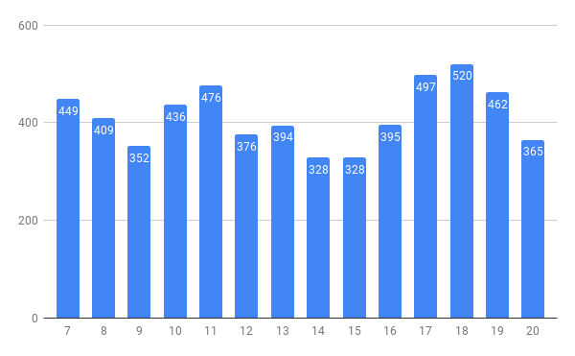

Средно 5293 превозени пътници по направление Ж.к. Хаджи Димитър - ж.к. Дружба 2

в часови диапазон 7:00 – 20:00 / делничен ден:

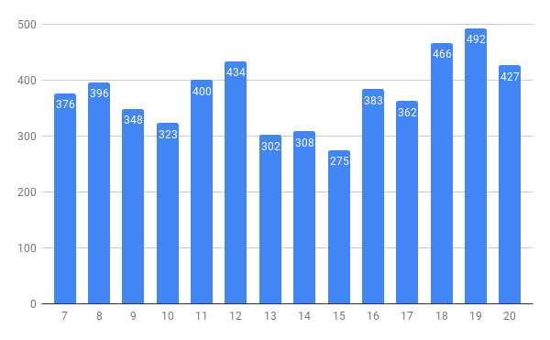

**Тролейбусна линия 5**

Средно 14213 превозени пътници по направление **Надлез Надежда - ж.к. Младост 2**

в часови диапазон 7:00 – 20:00 / делничен ден:

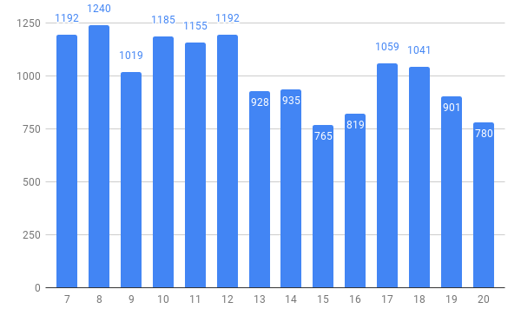

Средно 9046 превозени пътници по направление **Ж.к. Младост 2 - надлез Надежда**

в часови диапазон 7:00 – 20:00 / делничен ден:

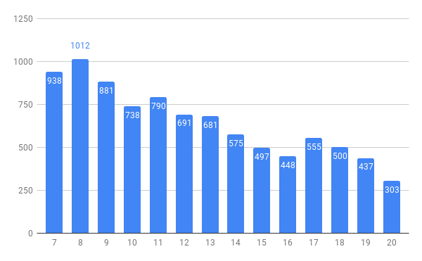

**Тролейбусна линия 8**

Средно 4130 превозени пътници по направление **УМБАЛ Св. Анна - ж.к. Гоце Делчев** в часови диапазон 7:00 – 20:00 / делничен ден:

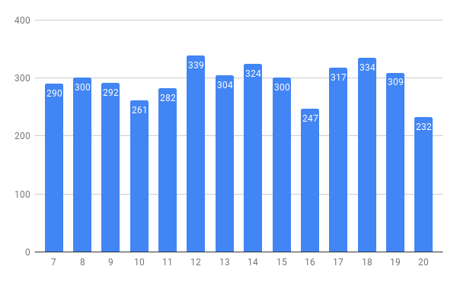

Средно 4688 превозени пътници по направление **Ж.к. Младост 2 - надлез Надежда**

в часови диапазон 7:00 – 20:00 / делничен ден:

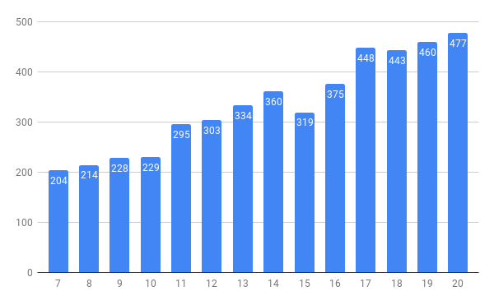

**Тролейбусна линия 9**

Средно 12 788 превозени пътници по направление **Ж.к. Борово - площад Сточна гара** в часови диапазон 7:00 – 20:00 / делничен ден:

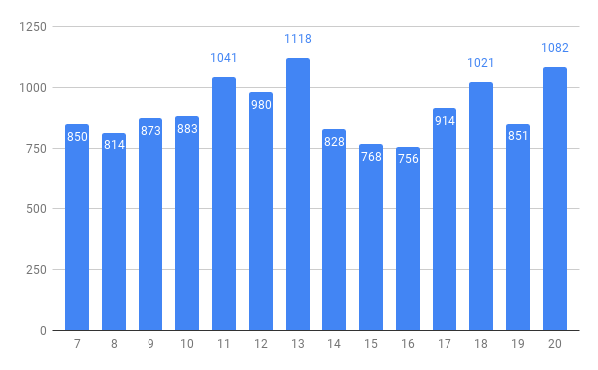

Средно 9670 превозени пътници по направление **Площад Сточна гара - ж.к. Борово** в часови диапазон 7:00 – 20:00 / делничен ден:

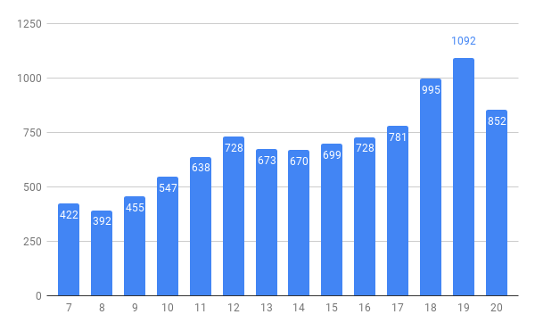

**Тролейбусна линия 11**

Средно 3833 превозени пътници по направление **Ж.к. Дружба 1 - площад Сточна гара** в часови диапазон 7:00 – 20:00 / делничен ден:

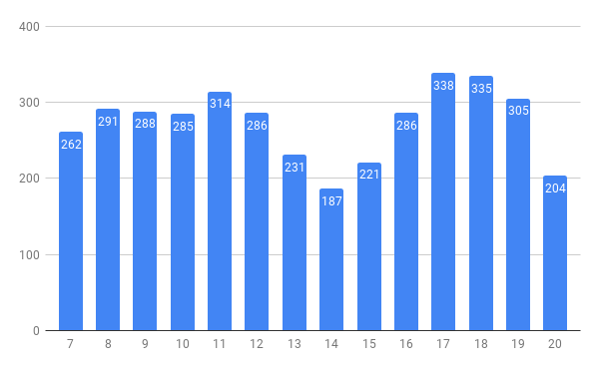

Средно 4062 превозени пътници по направление **Площад Сточна гара - ж.к. Дружба 1** в часови диапазон 7:00 – 20:00 / делничен ден:

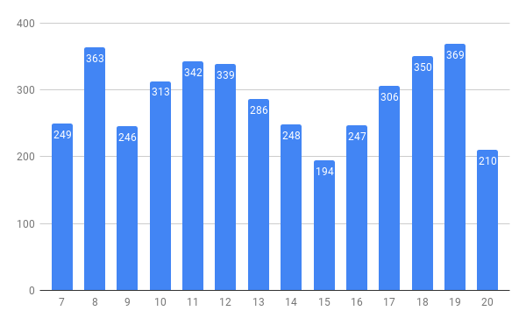

**Автобусна линия 9**

Средно 5820 превозени пътници по направление Автобаза Искър-ул.Ген.Гурко в часови диапазон 7:00 – 20:00 / делничен ден:

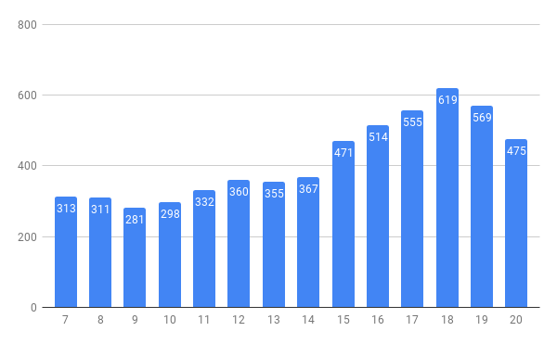

Средно 5184 превозени пътници по направление **Площад Сточна гара - ж.к. Дружба 1** в часови диапазон 7:00 – 20:00 / делничен ден:

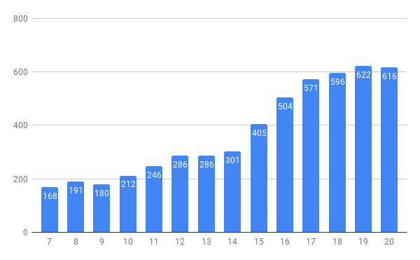

**Автобусна линия 11**

Средно 13 054 превозени пътници по направление **Автостанция Гео Милев - ж.к. Овча купел 2** в часови диапазон 7:00 – 20:00 / делничен ден:

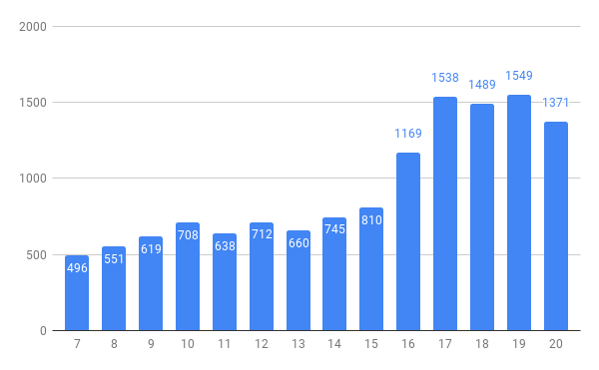

Средно 7862 превозени пътници по направление **Ж.к. Овча купел 2 - автостанция Гео Милев**

в часови диапазон 7:00 – 20:00 / делничен ден:

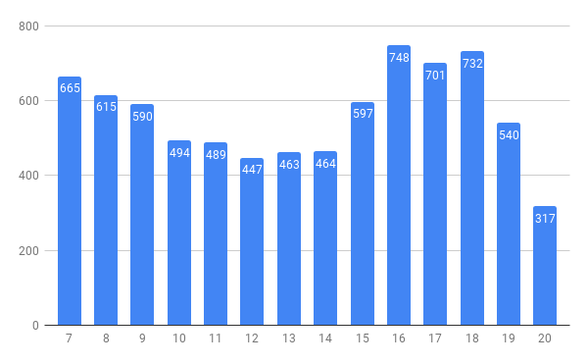

**Автобусна линия 12**

Средно 795 превозени пътници по направление **Автостанция Изток - с. Долни Богров** в часови диапазон 7:00 – 20:00 / делничен ден:

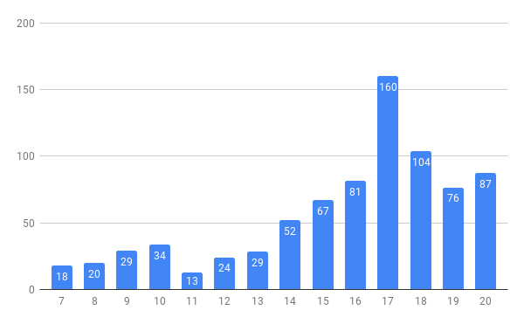

Средно 481 превозени пътници по направление **С. Долни Богров - автостанция Изток** в часови диапазон 7:00 – 20:00 / делничен ден:

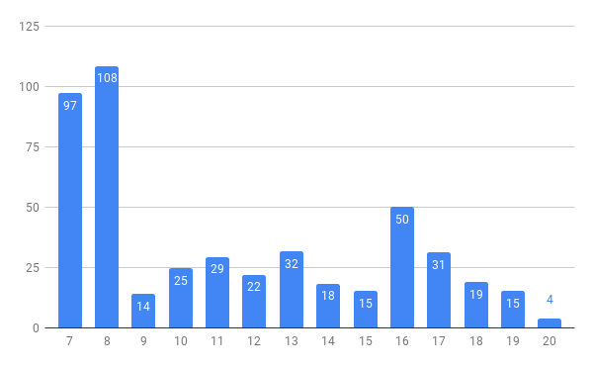

**Автобусна линия 14**

Средно 1002 превозени пътници по направление **Автостанция Изток - гара Искър** в часови диапазон 7:00 – 20:00 / делничен ден:

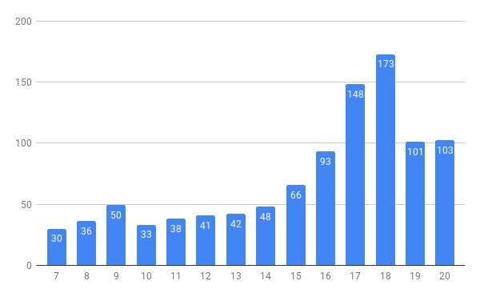

Средно 1458 превозени пътници по направление **Гара Искър - автостанция Изток** в часови диапазон 7:00 – 20:00 / делничен ден:

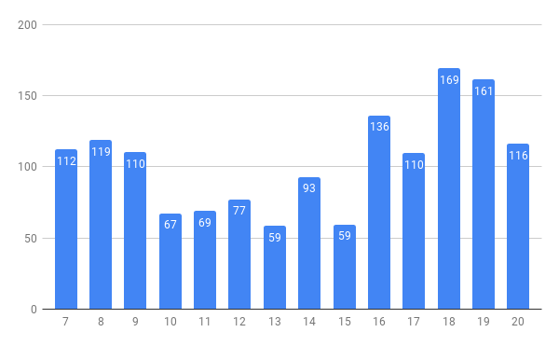

**Автобусна линия 45**

Средно 1518 превозени пътници по направление **Метростанция Вардар - кв. Овча купел** в часови диапазон 7:00 – 20:00 / делничен ден:

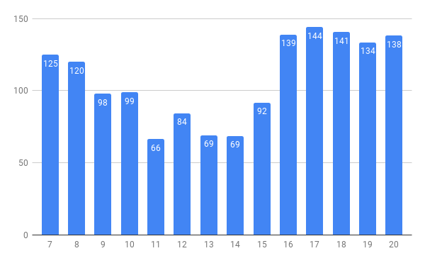

Средно 2007 превозени пътници по направление **Кв. Овча купел - метростанция Вардар** в часови диапазон 7:00 – 20:00 / делничен ден:

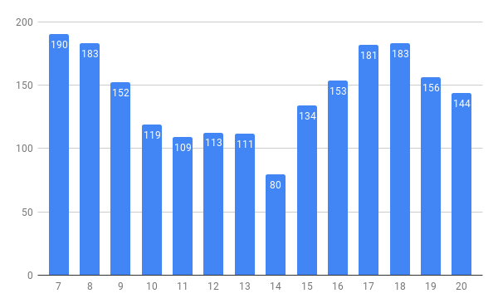

**Автобусна линия 60**

Средно 2403 превозени пътници по направление Централна Гара - ж.к. Овча Купел 2

в часови диапазон 7:00 – 20:00 / делничен ден:

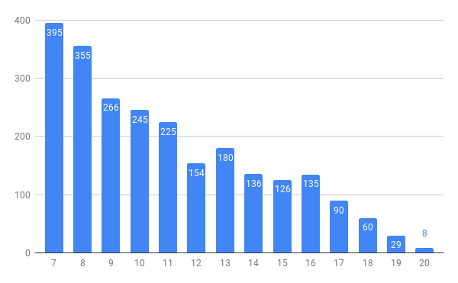

Средно 2283 превозени пътници по направление **ж.к. Овча Купел 2 - Централна Гара** в часови диапазон 7:00 – 20:00 / делничен ден:

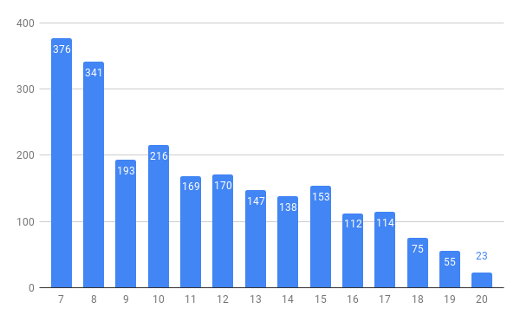

**Автобусна линия 63**

Средно 806 превозени пътници по направление **бул. Цар Борис III - ул. Бялата чешма /кв. Бояна**/ в часови диапазон 7:00 – 20:00 / делничен ден:

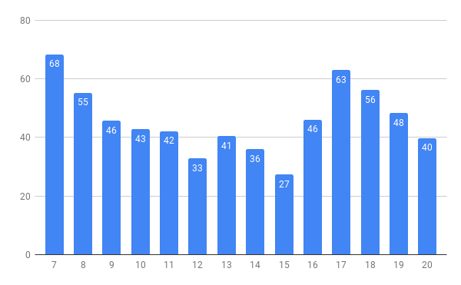

Средно 644 превозени пътници по направлениеул. Бялата чешма /кв. Бояна/ - бул. Цар Борис III в часови диапазон 7:00 – 20:00 / делничен ден:

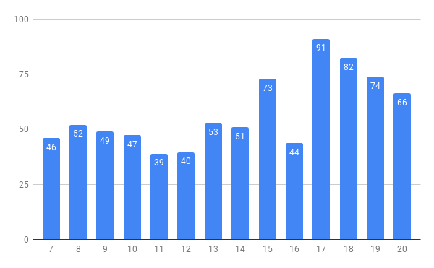

**Автобусна линия 64**

Средно 4027 превозени пътници по направление **Център по хигиена - Зоопарка** в часови диапазон 7:00 – 20:00 / делничен ден:

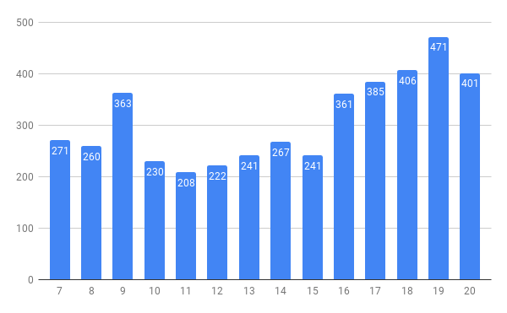

Средно 3221 превозени пътници по направление **Зоопарка - Център по хигиена** в часови диапазон 7:00 – 20:00 / делничен ден:

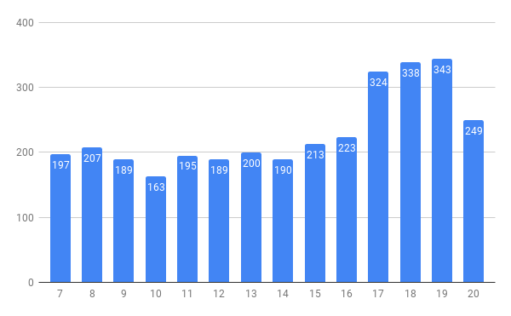

**Автобусна линия 72**

Средно 11 140 превозени пътници по направление **Хотел Плиска - ж.к. Западен парк** в часови диапазон 7:00 – 20:00 / делничен ден:

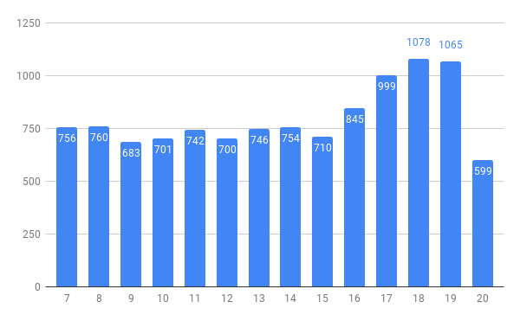

Средно 12 967 превозени пътници по направление **ж.к. Западен парк - Хотел Плиска** в часови диапазон 7:00 – 20:00 / делничен ден:

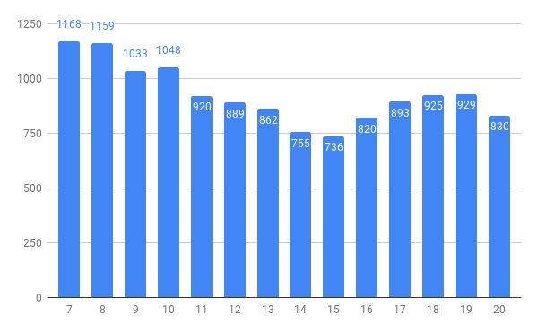

**Автобусна линия 73**

Средно 5038 превозени пътници по направление **Ж.к. Гоце Делчев - ж.к. Овча купел 2**

в часови диапазон 7:00 – 20:00 / делничен ден:

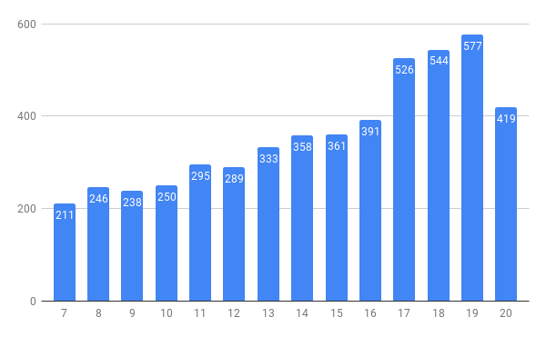

Средно 7209 превозени пътници по направление **Ж.к. Овча купел 2 - ж.к. Гоце Делчев** в часови диапазон 7:00 – 20:00 / делничен ден:

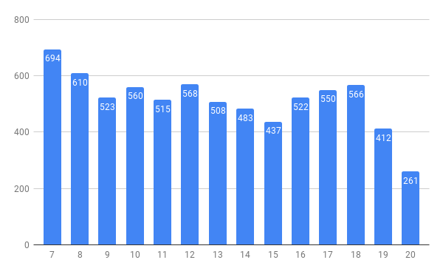

**Автобусна линия 74**

Средно 7164 превозени пътници по направление **ж.к. Гоце Делчев - пл. Централна гара** в часови диапазон 7:00 – 20:00 / делничен ден:

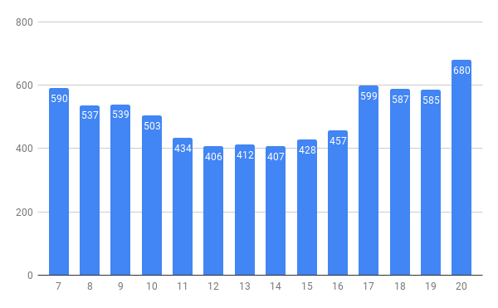

Средно 6975 превозени пътници по направлениепл. Централна Гара - ж.к. Гоце Делчев в часови диапазон 7:00 – 20:00 / делничен ден:

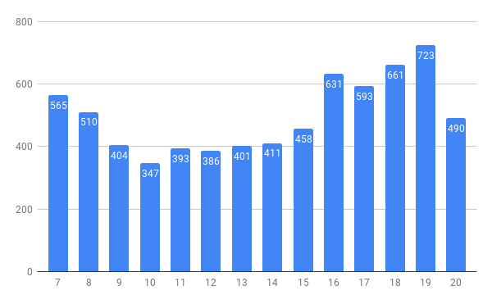

**Автобусна линия 75**

Средно 593 превозени пътници по направлениеАвтостанция Гео Милев - Орлов мост

в часови диапазон 7:00 – 20:00 / делничен ден:

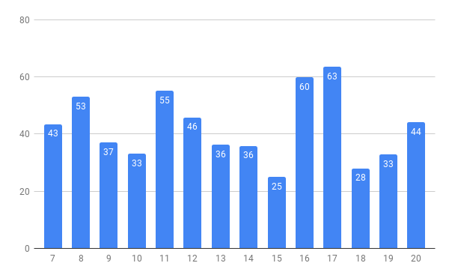

Средно 515 превозени пътници по направлениеОрлов мост - Автостанция Гео Милев

в часови диапазон 7:00 – 20:00 / делничен ден:

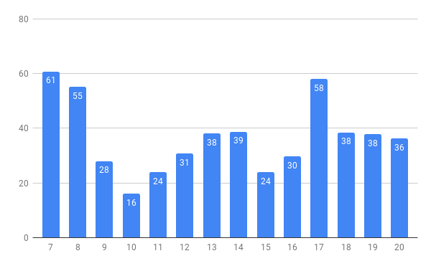

**Автобусна линия 76**

Средно 10 089 превозени пътници по направлениеж.к.Младост 4 - ж.к. Гоце Делчев в часови диапазон 7:00 – 20:00 / делничен ден:

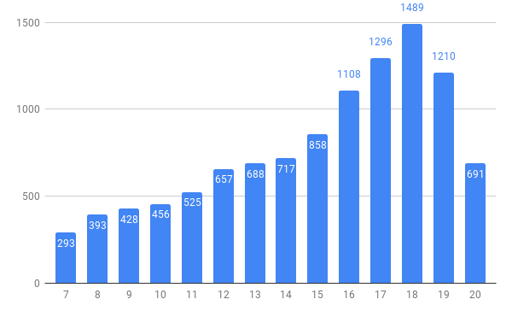

Средно 11 759 превозени пътници по направлениеж.к. Гоце Делчев - ж.к. Младост 4 в часови диапазон 7:00 – 20:00 / делничен ден:

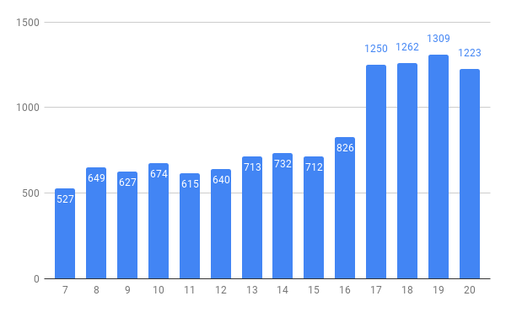

**Автобусна линия 78**

Средно 2815 превозени пътници по направление **Централна гара - кв. Враждебна** в часови диапазон 7:00 – 20:00 / делничен ден:

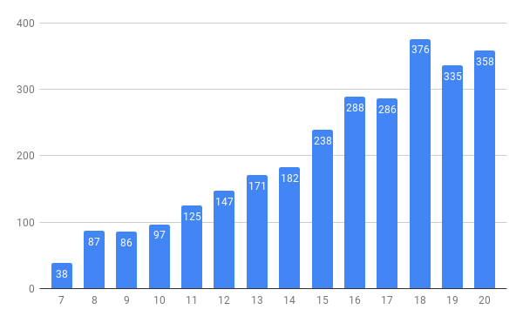

Средно 3761 превозени пътници по направление **Кв. Враждебна - Централна гара** в часови диапазон 7:00 – 20:00 / делничен ден:

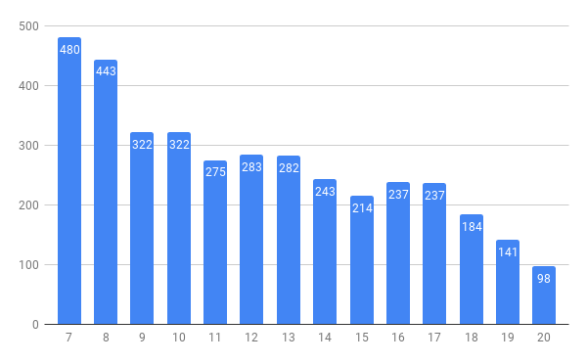

**Автобусна линия 79**

Средно 4005 превозени пътници по направление **ДИП Стинд 2 - кв. Христо Ботев**

в часови диапазон 7:00 – 20:00 / делничен ден:

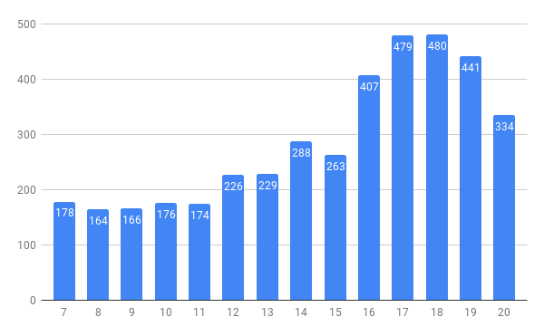

Средно 2592 превозени пътници по направление **Кв. Христо Ботев - ДИП Стинд 2** в часови диапазон 7:00 – 20:00 / делничен ден:

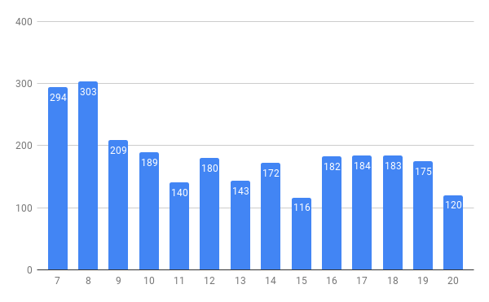

**Автобусна линия 83**

Средно 20619 превозени пътници по направление **Хюндай България - Зоопарка**

в часови диапазон 7:00 – 20:00 / делничен ден:

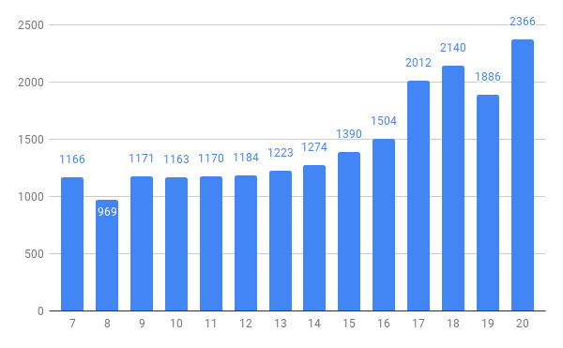

Средно 17640 превозени пътници по направлениеЗоопарка - Хюндай България

в часови диапазон 7:00 – 20:00 / делничен ден:

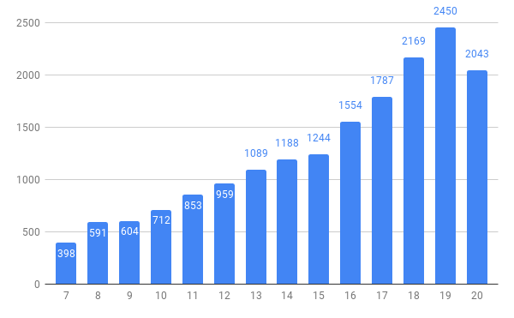

**Автобусна линия 84**

Средно 2871 превозени пътници по направление **Летище София Терминал 2 - летище София Терминал 1 - ул. Ген. Гурко** в часови диапазон 7:00 – 20:00 / делничен ден:

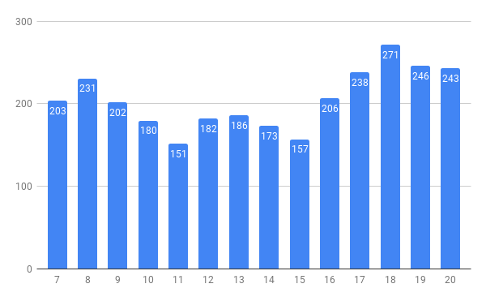

Средно 17640 превозени пътници по **направление Ул. Ген. Гурко - летище София Терминал 2** в часови диапазон 7:00 – 20:00 / делничен ден:

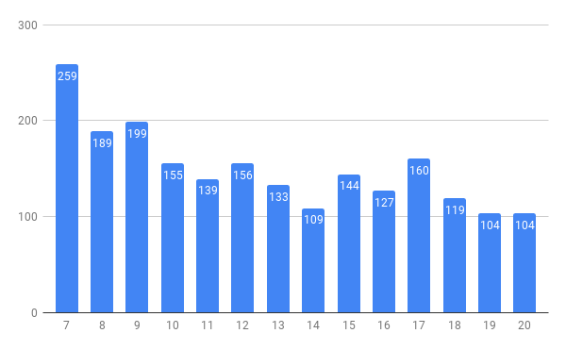

**Автобусна линия 85**

Средно 3667 превозени пътници по направление **Ж.к. Хаджи Димитър - ж.к. Връбница 2**

в часови диапазон 7:00 – 20:00 / делничен ден:

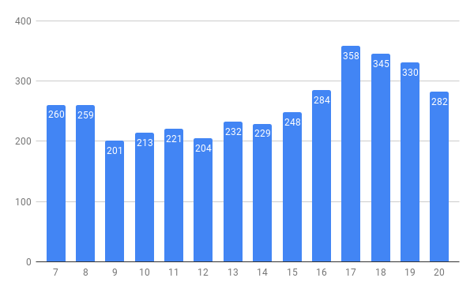

Средно 4405 превозени пътници по **направление Ул. Ген. Гурко - летище София Терминал 2** в часови диапазон 7:00 – 20:00 / делничен ден:

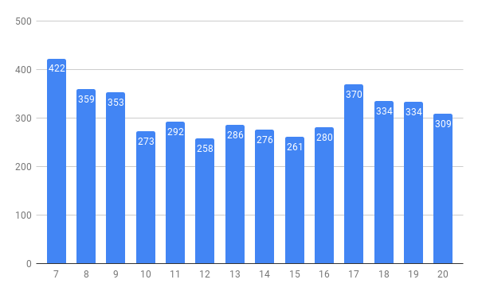

**Автобусна линия 90**

Средно 1938 превозени пътници по направление **АП Малашевци - гр. Бухово** в часови диапазон 7:00 – 20:00 / делничен ден:

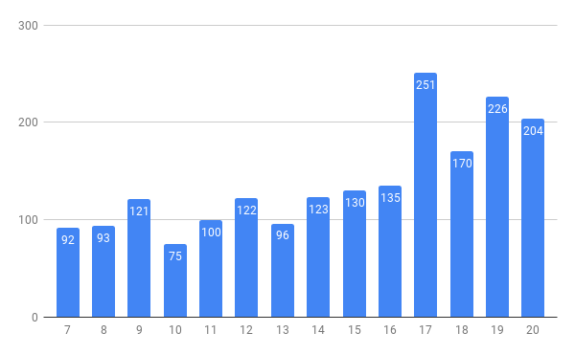

Средно 1703 превозени пътници по **Град Бухово - АП Малашевци** в часови диапазон 7:00 – 20:00 / делничен ден:

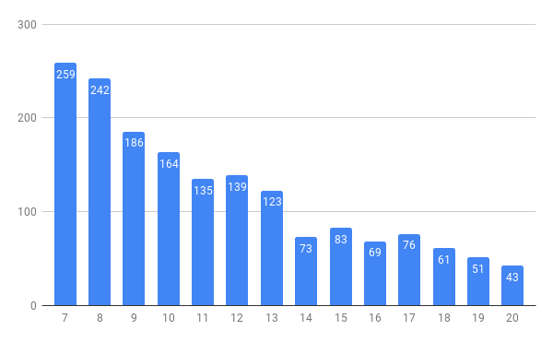

**Автобусна линия 94**

Средно 12679 превозени пътници по направление **СУ Св. Климент Охридски - Студентски град**

в часови диапазон 7:00 – 20:00 / делничен ден:

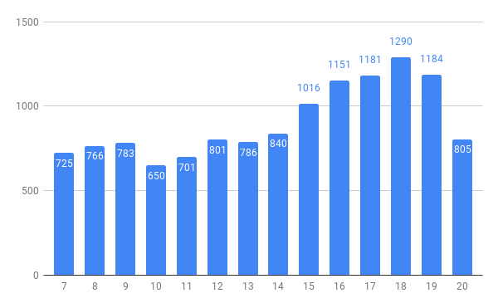

Средно 1703 превозени пътници по Студентски град - СУ Св. Климент Охридски в часови диапазон 7:00 – 20:00 / делничен ден:

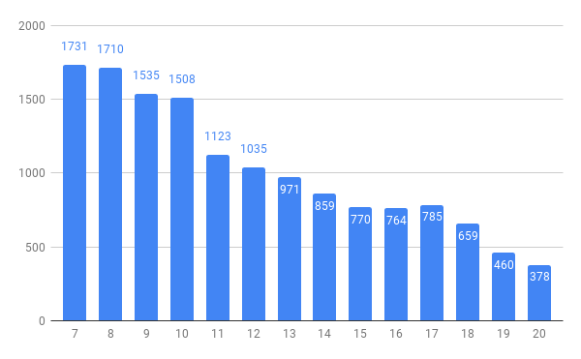

**Автобусна линия 100**

Средно 1056 превозени пътници по направление **Пътностроителна техника - кв. Бенковски** в часови диапазон 7:00 – 20:00 / делничен ден:

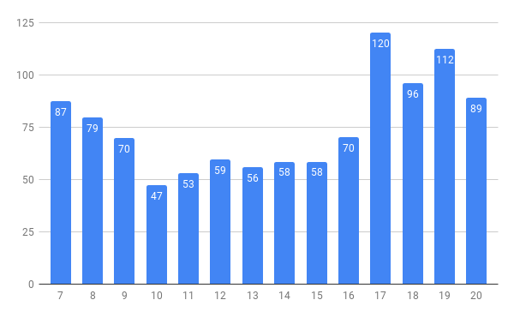

Средно 1031 превозени пътници по направление **Кв. Бенковски - Пътностроителна техника**

в диапазон 7:00 – 20:00 / делничен ден:

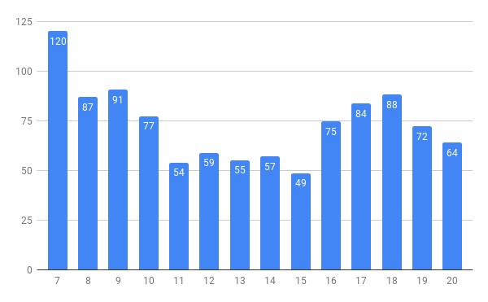

**Автобусна линия 102**

Средно 12 452 превозени пътници по направление **Студентски град - ж.к. Овча купел 2** в часови диапазон 7:00 – 20:00 / делничен ден:

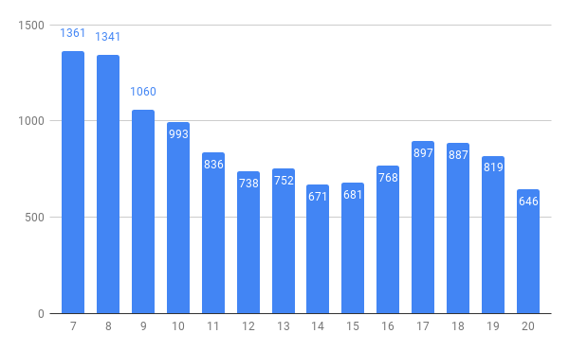

Средно 10 419 превозени пътници по **направление Ж.к. Овча купел 2 - Студентски град**

в диапазон 7:00 – 20:00 / делничен ден:

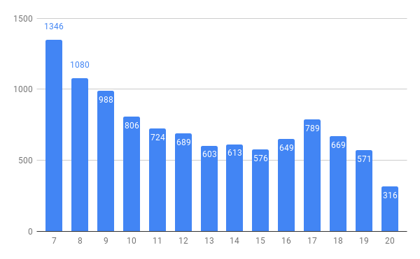

**Автобусна линия 111**

Средно 18 661 превозени пътници по направление **Ж.к. Люлин 1,2 - ж.к. Младост 1** в часови диапазон 7:00 – 20:00 / делничен ден:

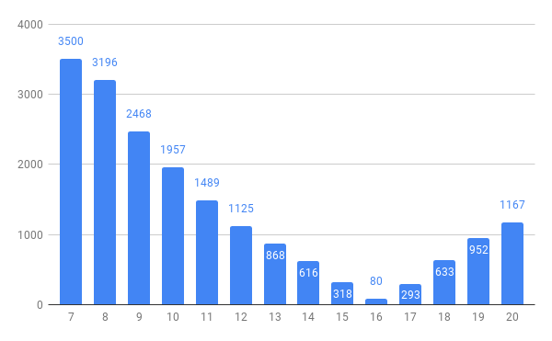

Средно 16 771 превозени пътници по направление **Ж.к. Младост 1 - ж.к. Люлин 1,2** в диапазон 7:00 – 20:00 / делничен ден:

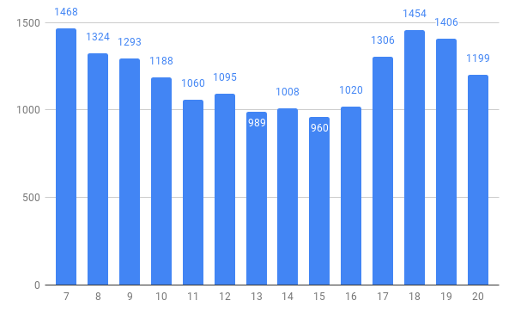

**Автобусна линия 117**

Средно 1540 превозени пътници по направление **Автостанция Изток - град Бухово** в часови диапазон 7:00 – 20:00 / делничен ден:

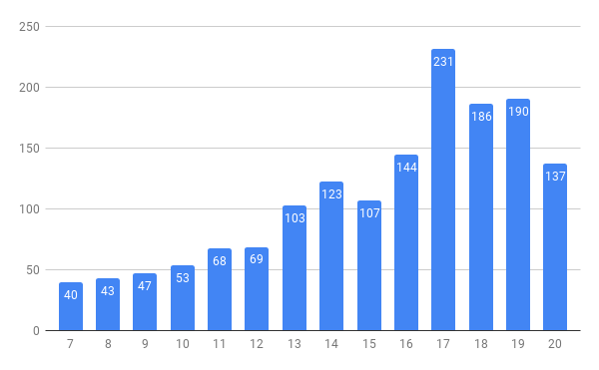

**Автобусна линия 118**

Средно 510 превозени пътници по направление **Автостанция Изток - село Желява** в часови диапазон 7:00 – 20:00 / делничен ден:

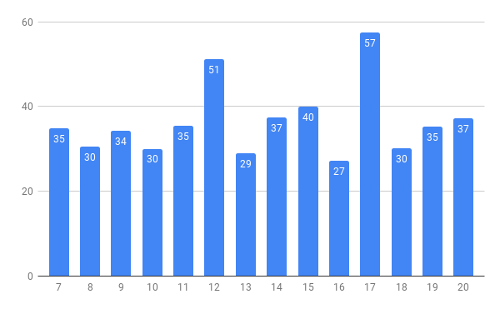

Средно 633 превозени пътници по направление **Село Желява - автостанция Изток** в диапазон 7:00 – 20:00 / делничен ден:

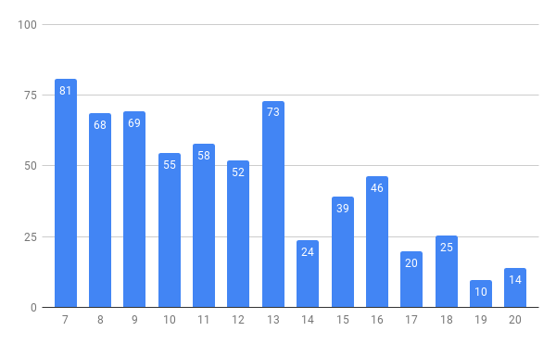

**Автобусна линия 118**

Средно 1076 превозени пътници по направление **Автостанция Изток - кв. Ботунец** в часови диапазон 7:00 – 20:00 / делничен ден:

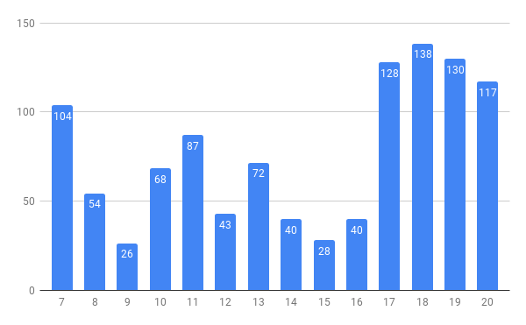

Средно 585 превозени пътници по направление **Кв. Ботунец - автостанция Изток**

в диапазон 7:00 – 20:00 / делничен ден:

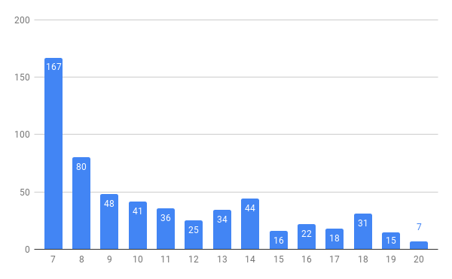* Особеност за линията: по направление Кв. Ботунец - автостанция Изток основната част от пътуванията се случват в диапазона, непопадащ в прякото наблюдение по това изследване 5:00 – 7:00

**Автобусна линия 120**

Средно 15 883 превозени пътници по направлениеЗоопарка - ж.к. Левски Г

в часови диапазон 7:00 – 20:00 / делничен ден:

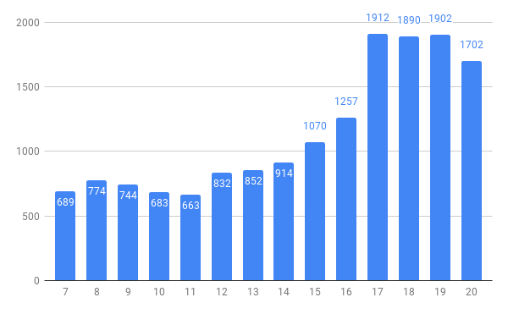

Средно 16 305 превозени пътници по направление **Ж.к. Левски Г- Зоопарка** в диапазон 7:00 – 20:00 / делничен ден:

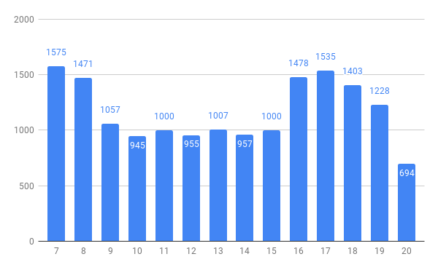

**Автобусна линия 184**

Средно 1853 превозени пътници по направление **Летище София Т1 - летище София Т2 - ул. Ген. Гурко** в часови диапазон 7:00 – 20:00 / делничен ден:

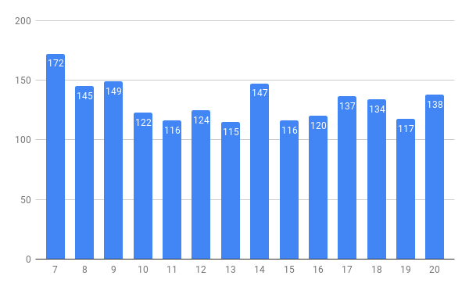

Средно 2145 превозени пътници по направление **Ул. Ген. Гурко - летище София Терминал 1**

в диапазон 7:00 – 20:00 / делничен ден:

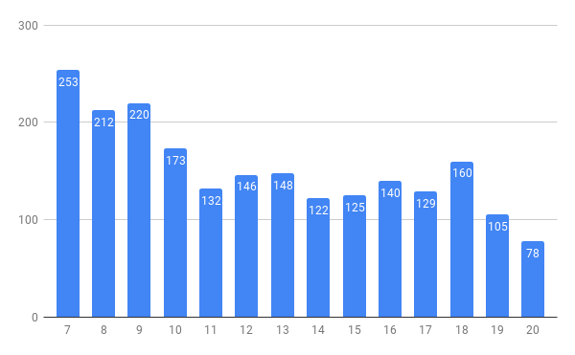

**Автобусна линия 204**

Средно 14 921 превозени пътници по направление **Ж.к. Дружба 2 - ж.к. Гоце Делчев**

в часови диапазон 7:00 – 20:00 / делничен ден:

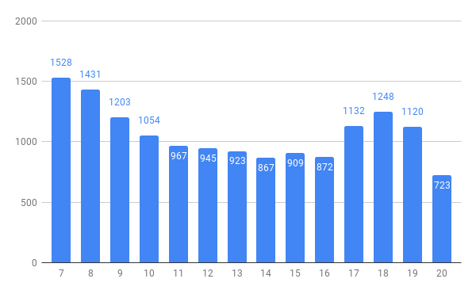

Средно 13 316 превозени пътници по направление **Ж.к. Гоце Делчев - ж.к. Дружба 2** в диапазон 7:00 – 20:00 / делничен ден:

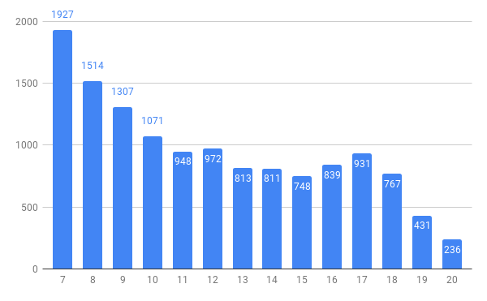

**Автобусна линия 213**

Средно 6518 превозени пътници по направление **Централна гара - ж.к. Младост 4**

в часови диапазон 7:00 – 20:00 / делничен ден:

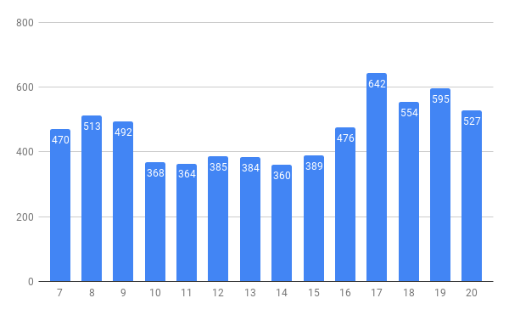

Средно 6473 превозени пътници по направление **Ж.к. Младост 4 - Централна гара**

в диапазон 7:00 – 20:00 / делничен ден: 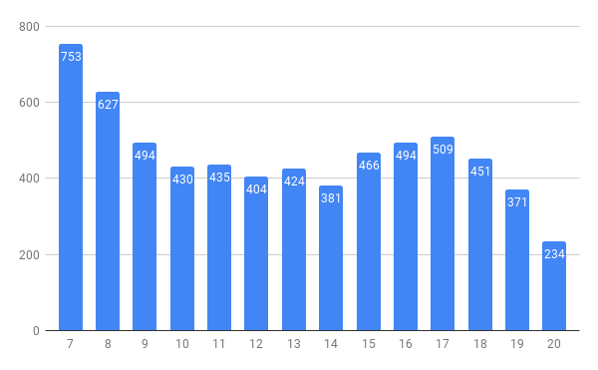

**Автобусна линия 260**

Средно 6072 превозени пътници по направление **Кв. Горна баня - бул. Прага** в часови диапазон 7:00 – 20:00 / делничен ден:

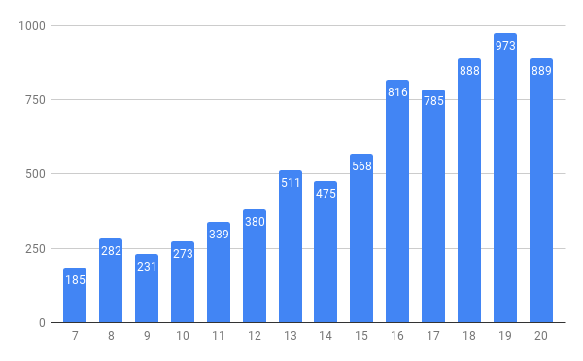

Средно 7596 превозени пътници по направление **Бул. Прага - кв. Горна баня** в диапазон 7:00 – 20:00 / делничен ден:

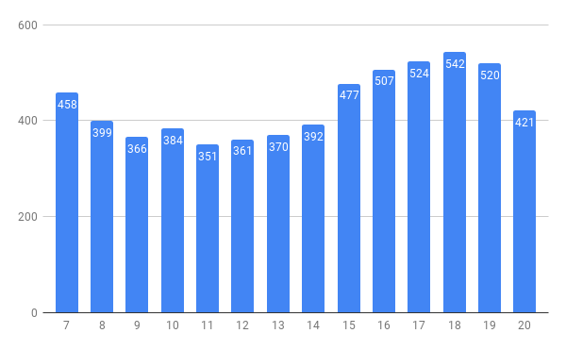

**Автобусна линия 280**

Средно 22 084 превозени пътници по направление **Студентски град - СУ "Св.Климент Охридски"** в часови диапазон 7:00 – 20:00 / делничен ден:

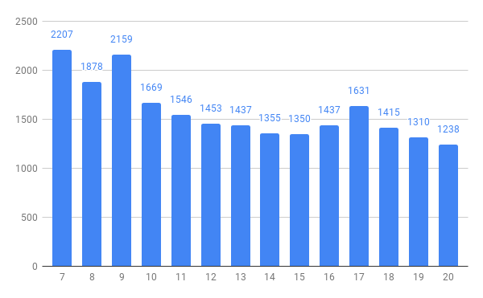

Средно 15 911 превозени пътници по направление **СУ "Св.Климент Охридски" - Студентски град** в диапазон 7:00 – 20:00 / делничен ден:

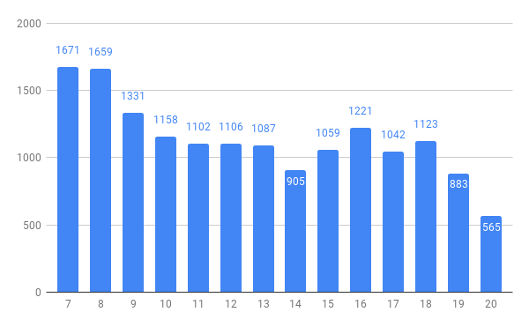

**Автобусна линия 285**

Средно 3591 превозени пътници по направление **Ж.к. Хаджи Димитър - ж.к. Връбница 2**

в часови диапазон 7:00 – 20:00 / делничен ден:

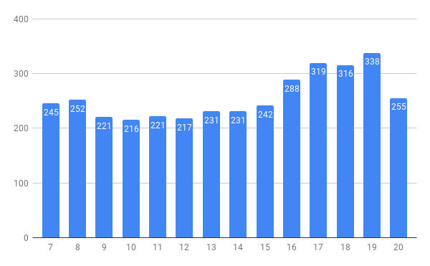

Средно 2920 превозени пътници по направление **Ж.к. Връбница 2 - ж.к. Хаджи Димитър** в диапазон 7:00 – 20:00 / делничен ден:

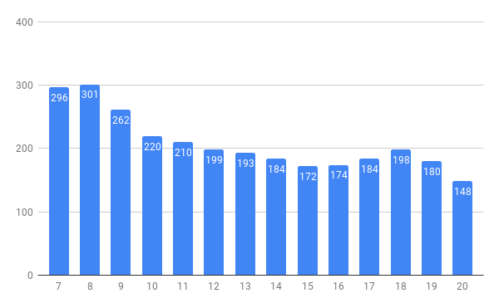

**Автобусна линия 304**

Средно 2343 превозени пътници по направление **НИМ - ж.к. Дружба 2** в часови диапазон 7:00 – 20:00 / делничен ден:

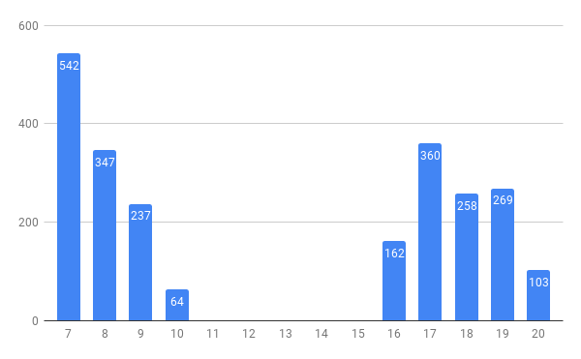

Средно 1755 превозени пътници по направление **Ж.к. Дружба 2 - НИМ** в диапазон 7:00 – 19:00 / делничен ден:

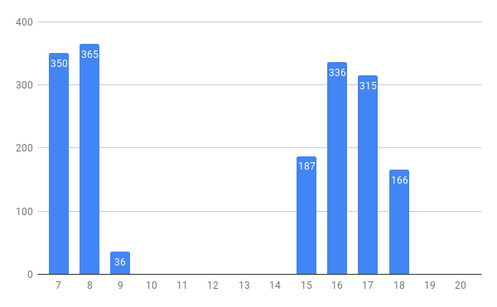

**Автобусна линия 306**

Средно 2335 превозени пътници по направление **СУ "Св. Климент Охридски" - ж.к. Младост 2**

в часови диапазон 7:00 – 20:00 / делничен ден:

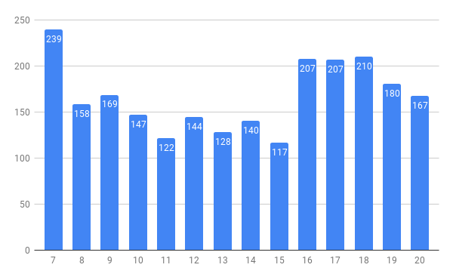

Средно 2620 превозени пътници по направление **Ж.к. Младост 2 - СУ "Св. Климент Охридски"**

в диапазон 7:00 – 19:00 / делничен ден:

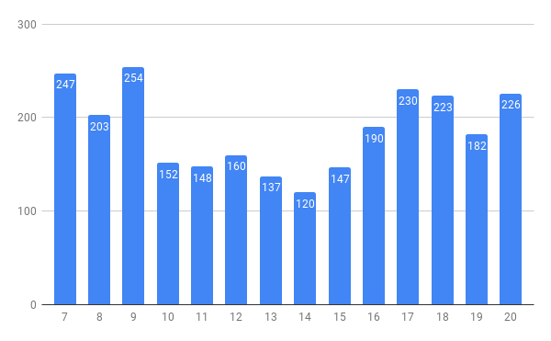

**Автобусна линия 404**

Средно 4746 превозени пътници по направление **Централна гара - АП Дружба** в часови диапазон 7:00 – 20:00 / делничен ден:

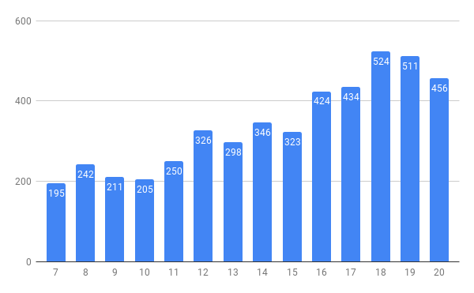

Средно 3500 превозени пътници по направление **АП Дружба - Централна гара** в диапазон 7:00 – 19:00 / делничен ден:

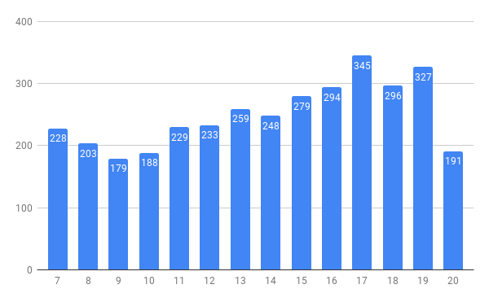

**Автобусна линия 404**

Средно 4746 превозени пътници по направление **Централна гара - АП Дружба** в часови диапазон 7:00 – 20:00 / делничен ден:



Средно 3500 превозени пътници по направление **АП Дружба - Централна гара** в диапазон 7:00 – 19:00 / делничен ден:



**Автобусна линия 604**

Средно 7915 превозени пътници по направление **УМБАЛСМ Пирогов - гара Искър** в часови диапазон 7:00 – 20:00 / делничен ден:

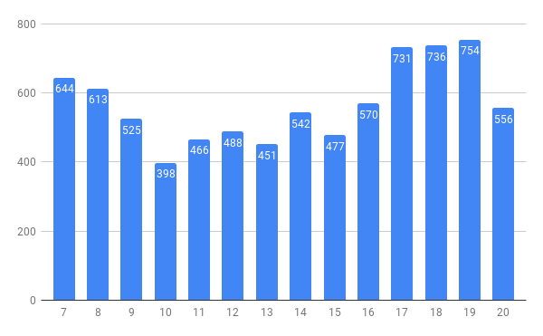

Средно 9528 превозени пътници по направление **Гара Искър - УМБАЛСМ Пирогов** в диапазон 7:00 – 19:00 / делничен ден:

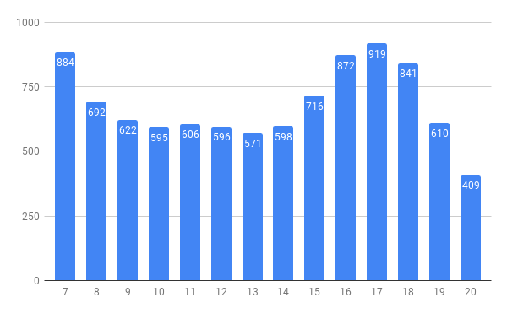

**ОБЩ ПЪТНИКОПОТОК В РАЙОНИТЕ НА ВЗАИМОДЕЙСТВИЕ С БЪДЕЩИТЕ МЕТРОСТАНЦИИ**

Oбособениte групи от спирки, които са в непосредствена близост с бъдещите станции от Метродиаметър III са в най-пряко взаимодействие с бъдещите метростанции и като такива трафикът от пътници към и от тях дава добра индикация за това какъв би бил реалния поток от пътници.

Общият брой пътувания през всяка една от групите спирки е както следва:

|  |  |  |
| --- | --- | --- |
| **РАЙОН НА ВЗАИМОДЕЙСТВИЕ** | **СЛЕЗЛИ** | **КАЧИЛИ СЕ** |
| МС 01 трамвайно обръщателно колело за ТМ22 | **1178** | **1159** |
| МС 02 на бул. "Вл. Вазов" ул. "Ст. Досповски" и ул. "Поп Груйо" | **3364** | **3274** |
| МС 03 подлез на бул. "Вл. Вазов", ул. "Бесарабия" | **1597** | **1628** |
| МС 04 бул. "Вл. Вазов" при ул. "В.- Кънчев" стадион "Г. Аспарухов" | **1766** | **1781** |
| МС 05 бул. "Вл. Вазов" ул "Ильо войвода", ул. "Панайот Хитов" | **6267** | **6286** |
| МС 06 "Парк Заимов" на бул. "Евл. и Хр. Георгиеви" , бул. Мадрид", бул. "Янко Сакъзов" | **4971** | **4935** |
| МС 07 на бул. "Евл. и Хр. Георгиеви" при ВА, отклонение | **3065** | **3222** |
| МС 08 "Орлов мост" при Орлов мост на бул. "Цар Освободител" | **12208** | **12195** |
| МС 09 бул. "В. Левски" и бул. "П. ЕВтимий" (Попа) | **4511** | **4423** |
| МС 10 "НДК" - подлез на НДК | **2389** | **2286** |
| МС 11 на бул. "Прага" и бул. "П. Славейков" | **4169** | **4242** |
| МС 12 бул. "България" на бул. "България" при пл. "Ручей"-бул. Акад. Ивл Гешов" | **9406** | **9423** |
| МС 13 ул. "Кюстендил" - ул. "Дойран", отклонение | **2598** | **2583** |
| МС 14 на бул. "Цар Борис ІІІ" - бул. "Гоце Делчев" | **5110** | **5260** |
| МС 15 на бул. "Президент Линкълн" и бул. "Овча купел" | **1474** | **1405** |
| МС 16 при ул. "Монтевидео" при ул. 762 | **1059** | **1116** |
| МС 17 при ул. "Централна", ул. "Братя Прошек" | **НЯМА** | |
| МС 18 на ул. "Бойчо Бойчев" (Околовръстен път) | **4633** | **4692** |

**ПРОФИЛИ НА НАТОВАРВАНЕ ПО ЧАСОВИ ПОЯСИ В РАЙОНИТЕ НА ВЗАИМОДЕЙСТВИЕ С БЪДЕЩИТЕ МЕТРОСТАНЦИИ**

**МС 01 трамвайно обръщателно колело за ТМ22**

Обхваща спирки от наземния градски транспорт: 56, 57, 2021, 2023

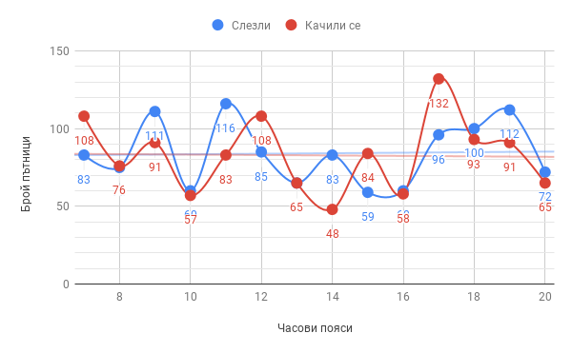

**МС 02 на бул. "Вл. Вазов" ул. "Ст. Досповски" и ул. "Поп Груйо"**

Обхваща спирки от наземния градски транспорт: 660, 2124, 2125, 2128, 2430

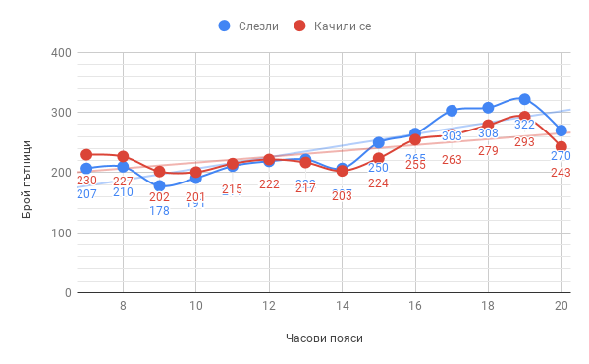

**МС 03 подлез на бул. "Вл. Вазов", ул. "Бесарабия"**

Обхваща спирки от наземния градски транспорт: 175, 1754, 2482

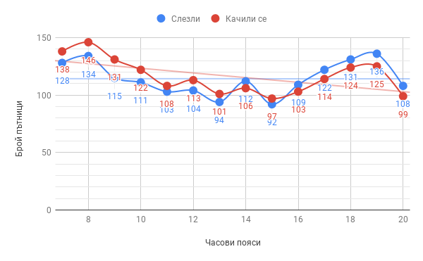

**МС 04 бул. "Вл. Вазов" при ул. "В.- Кънчев" стадион "Г. Аспарухов"**

Обхваща спирки от наземния градски транспорт: 1826, 1862, 1863, 2217

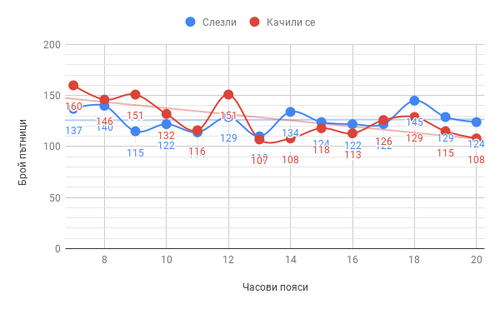

**МС 05 бул. "Вл. Вазов" ул "Ильо войвода", ул. "Панайот Хитов"**

Обхваща спирки от наземния градски транспорт: 2041, 2100, 2107, 2108, 2117, 2118, 2166, 2396

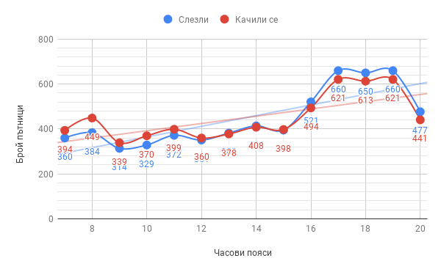

**МС 06 "Парк Заимов" на бул. "Евл. и Хр. Георгиеви" , бул. Мадрид", бул. "Янко**

**Сакъзов"**

Обхваща спирки от наземния градски транспорт: 1724, 1725, 1726, 1727, 1728

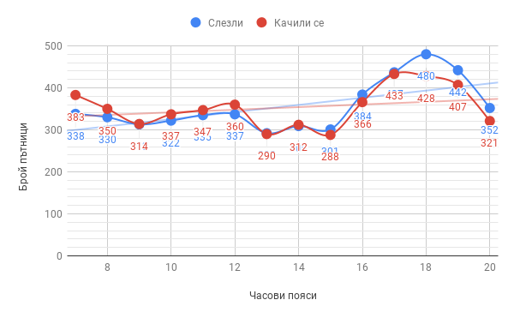

**МС 07 на бул. "Евл. и Хр. Георгиеви" при ВА, отклонение**

Обхваща спирки от наземния градски транспорт: 440, 441, 442

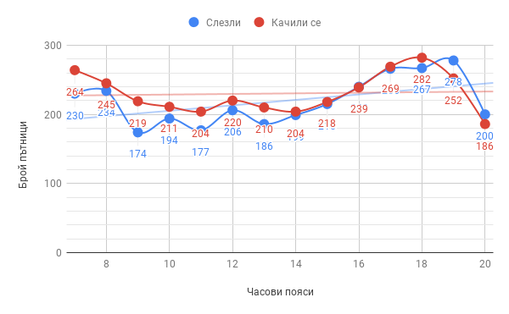

**МС 08 "Орлов мост" при Орлов мост на бул. "Цар Освободител"**

Обхваща спирки от наземния градски транспорт: 1287, 1288, 1289, 1290, 1700

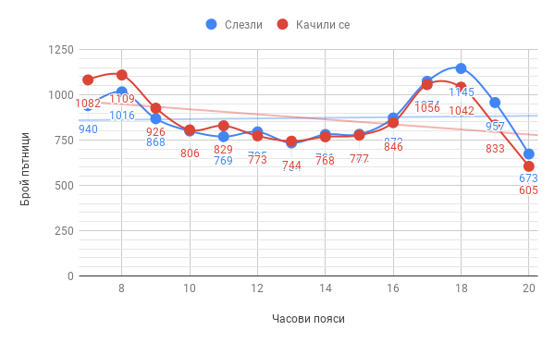

**МС 09 бул. "В. Левски" и бул. "П. ЕВтимий" (Попа)**

Обхваща спирки от наземния градски транспорт: 926, 927

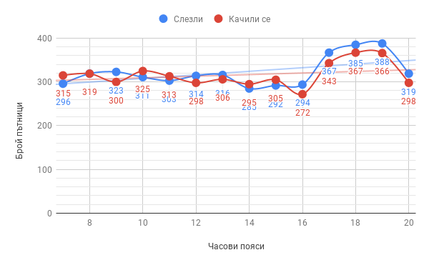

**МС 10 "НДК" - подлез на НДК**

Обхваща спирки от наземния градски транспорт: 1136

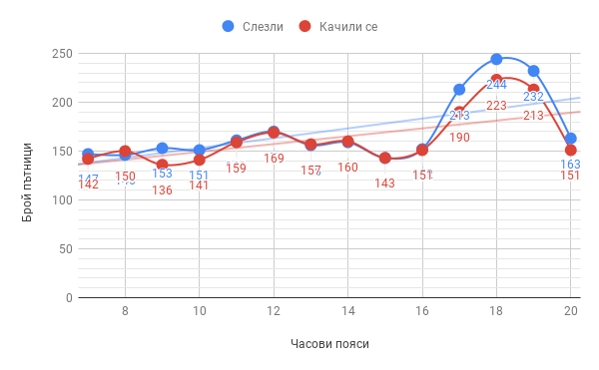

**МС 11 на бул. "Прага" и бул. "П. Славейков"**

Обхваща спирки от наземния градски транспорт: 355, 358, 443, 444

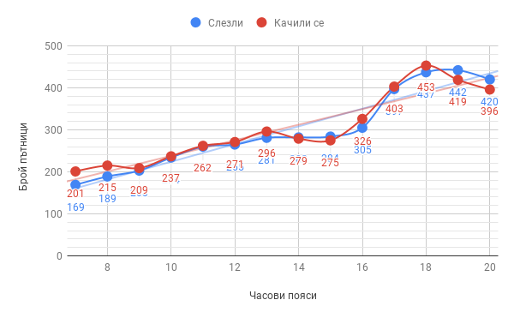

**МС 12 бул. "България" на бул. "България" при пл. "Ручей"-бул. Акад. Ивл Гешов"**

Обхваща спирки от наземния градски транспорт: 268, 269, 270, 271, 272, 2804, 2805

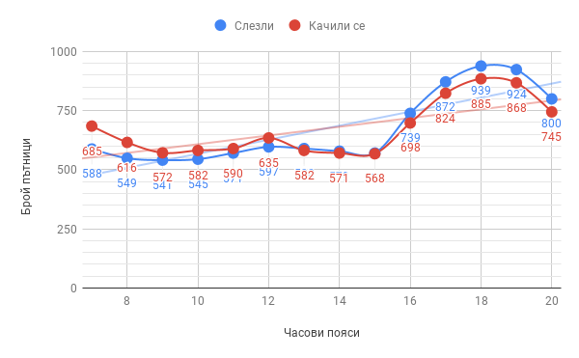

**МС 13 ул. "Кюстендил" - ул. "Дойран", отклонение**

Обхваща спирки от наземния градски транспорт: 1935, 1936

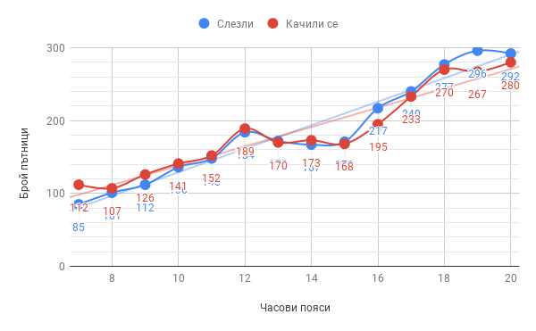

**МС 14 на бул. "Цар Борис ІІІ" - бул. "Гоце Делчев"**

Обхваща спирки от наземния градски транспорт: 638, 636, 639, 640

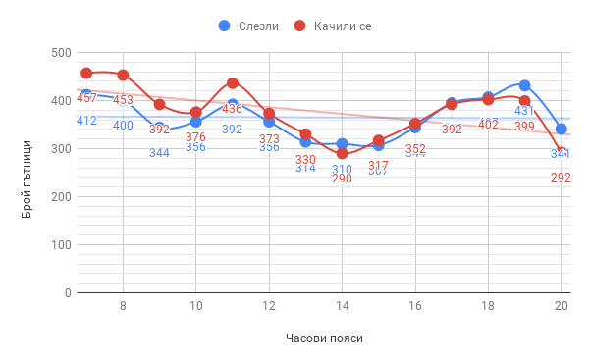

**МС 15 на бул. "Президент Линкълн" и бул. "Овча купел"**

Обхваща спирки от наземния градски транспорт: 205, 2067, 2068

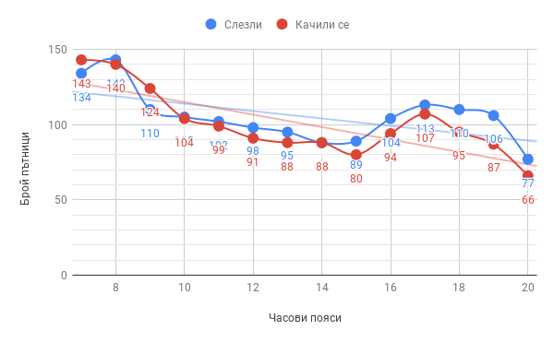

**МС 16 при ул. "Монтевидео" при ул. 762**

Обхваща спирки от наземния градски транспорт: 228, 812, 813, 361

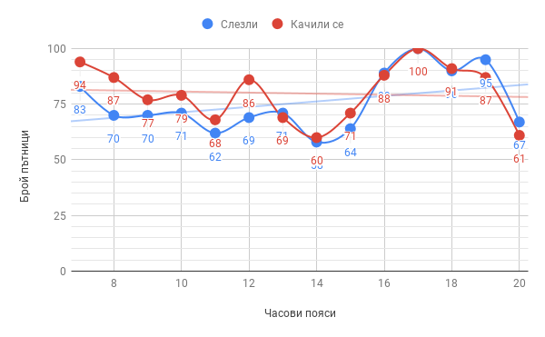

**МС 18 на ул. "Бойчо Бойчев" (Околовръстен път)**

Обхваща спирки от наземния градски транспорт: 683, 684, 1706, 682, 685, 1708

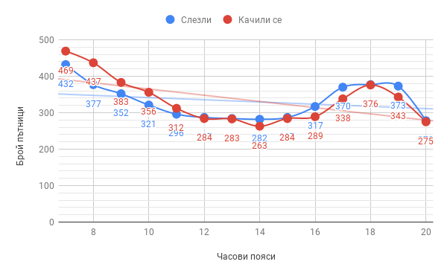

* 1. **. Обобщение**

Въз основа на проведеното изследване достигнахме до извода, че линиите, обект на изследването се използват за осъществяването на над **800 000 пътувания дневно за делничен ден** в периода от 7.00 до 20.00

Средният брой пътници превозвани в **пиковите** **часове** от денонощието от всички линии, обект на изследването в работен ден са:

* 234 000 души за периода 7.00 - 10.00
* 223 000 души за периода 17.00 - 19.00

Броят на пътници, които са се качили или слезли в и от превозно средство в района на зоните на взаимодействие описани по-горе са

* средно слезли 68558 души в часовете 7.00 до 19.00
* средно качили се 68693 души в часовете 7.00 до 19.00

1. **Наблюдения и препоръки**

**8.1. Трамваи:**

**Линия 1**. Линията се характеризира с доста нисък пътникопоток. От една страна това се дължи на голямото припокриване на маршрута й с този на линия 6, а от друга на разписанията на двете линии, в които се забелязва висока гъстота на движение на линия 6 пред линия 1. Бихме препоръчали по трамвайна линия да се движат по-малки мотриси, поради ниския пътникопоток по нея.

**Линия 4.** До приключването на ремонтите на ул. Граф Игнатиев и пускането на трамваите по нея, линия 4 се движи с увеличен брой коли. Бихме препоръчали броят коли по линията да се запази и след приключването на ремонта по ул. Граф Игнатиев, тъй като линията успешно припокрива най-тежката част от маршрута на линия 5 по бул. Цар Борис Трети.

**Линия 5.** Това е най-натоварената трамвайна линия в градския транспорт. Към момента на преброяването е отчетено равномерно натоварване на мотрисите в час пик, както и добра гъстота на движение. В допълнение, линия 4 изключително успешно се включва в обслужването на пътниците по направлението бул. Никола Петков - Съдебна палата.

**Линия 6.**Линията прави няколко връзки с метростанции на метрото, поради което е предпочитана от пътниците като довозващ транспорт. Бихме препоръчали да се увеличи броят на мотрисите с нископодови секции по линията, поради възможността им да превозват повече пътници.

**Линия 7.**С настоящия си маршрут линията е най-силно натоварена в участъка жк. Борово - ул. Пиротска. Обособеното ремонтирано трасе, както и липсата на закъснения на линията привличат висок пътникопоток. Към настоящия момент графикът на трамваите е достатъчно сгъстен в пиковите часове от денонощието, за да поеме високия пътникопоток.

**Линия 11.**Линията е единствената връзка по релсов път между кв. Илиянци и кв. Княжево и се характеризира с дълъг маршрут. Като най-натоварени спирки по маршрута се открояват спирки Овча Купел и метростанция Констатин Величков. Трамваите по линията рядко се пълнят с изключение на няколко курса в пиковите часове сутрин и вечер. Бихме препоръчали времето за пътуване от първата до последната спирка да бъде съкратено, ако трамвайното трасе и мотрисите по него го позволяват.

**Линия 20.** С настоящия си маршрут линията е най-силно натоварена в участъка жк. Гео Милев - метростанция Опълченска. Отбелязваме, че графикът на трамваите е достатъчно сгъстен в пиковите часове от денонощието, за да поеме високия пътникопоток. Бихме препоръчали да се избягва пускането на мотриси от един вагон в пикови часове.

**Линия 22.**С настоящия си маршрут линията е най-силно натоварена в участъка гара Подуяне - метростанция Константин Величков. Отбелязваме, че графикът на трамваите е достатъчно сгъстен в пиковите часове от денонощието, за да поеме високия пътникопоток.

**Линия 23.** Това е най-слабо натоварената трамвайна линия в мрежата на градския транспорт. Освен с остарели мотриси, линията с настоящия си маршрут не предлага добра транспортна услуга на пътниците. Бихме препоръчали да се възстанови старият маршрут на трамвай 23 до младежкия театър. По този начин ще се облекчи частично натоварването на линия 20 и ще се осъществи директна връзка между жк. Дружба - 2 и центъра на града.

**8.2. Тролейбусни линии:**

**Линия 1.**Натоварването по посока ЖК Левски Г е най-силно между 18 и 19 часа, докато в обратната посока: Пета градска болница се забелязва силен сутрешен пик и доста по-слабо натоварване през останалата част от деня.

**Линия 2.** Характеризира се с висока натовареност в посока жк. Бъкстон, тъй като освен нея и автобус 63 за голяма част от квартала няма друга транспортна алтернатива. Силно натоварване по тази основна линия на градския транспорт се забелязва дори и след 19 часа.

**Линия 4.** Отличава се от останалите тролейбусни линии с относително равномерно натоварване през целия ден. В редки случаи по време на периода на преброяване е отчетен висок пътникопоток, дължащ се по-скоро на проблеми с трафик и закъснения. Линията има две спирки по маршрута си, които осъществяват връзки с метрото.

Бихме препоръчали по линията да се пускат основно единични коли.

**Линия 5.** От скоро линия 5 е с удължен маршрут до ж.к. Младост - 2, което със сигурност подобри транспортното обслужване в района и доведе до увеличение на пътникопотока. По-високо натоварване се отчита в направлението: Надежда - ж.к. Младост - 2, като в диапазона от 8 ч. сутринта до 12 ч. на обяд то е най-силно.

Бихме препоръчали по линията да се пускат основно съчленени коли, тъй като малките се оказват недостатъчни в пикови часове.

**Линия 8.** Подобно на линия 4, линия 8 е равномерно натоварена почти през целия ден. Това важи в пълна сила за направлението УМБАЛ Св. Анна - жк. Гоце Делчев. Обслужването се поема от единични коли, които са достатъчни като капацитет, за да поемат пътникопотока по маршрута. Тъй като линия 5 се характеризира с по-висока натовареност, бихме препоръчали маршрутът на тролей 8 да се удължи до ж.к. Младост - 1, за да може да се облечки натоварването в направлението ж.к. Младост - 1 - бул. Прага.

**Линия 9.** По-високо натоварване се наблюдава в посока пл. Сточна гара. По същото направление се характеризират няколко пикови момента - по обяд и вечер. В обратната посока най-висок пътникопоток е отчетен във вечерните часове.

**Линия 11.** За периода на изследването, тролейбусна линия 11 е най-слабо натоварената от всички. Върхови периоди на натоварване се отчитат в 8 и 19 ч. в посока ж.к. Дружба - 1 и 17 ч. в посока пл. Сточна гара. Обслужването се поема от единични коли, които са достатъчни като капацитет, за да поемат пътникопотока по маршрута.

**8.3. Крайградски автобусни линии:**

**Линия 12**. Слабо натоварена линия, чиито маршрут до голяма степен се припокрива с този на линия 14. Най-голям пътникопоток се наблюдава на първата и последнатата спирка.

**Линия 14.** Слабо натоварена линия, която се характеризира с дълъг маршрут и голям брой спирки. Най-високият брой пътници измерени от преброителите са в диапазона 19 - 20 ч. в посока автостанция Изток.

**Линия 63.** Натовареността на линията през уикендите изключително се влияе от атмосферните условия. Поради тази причина в периода на измерване на пътникопотоците, автобусите бяха изключително слабо натоварени. Друг причина за ниския пътникопоток през делничните дни би била в самите автобуси, които са остарели, неугледни с неработещо парно.

**Линия 64.** Линията е най-силно натоварена в следните направления: МС Витоша - кв. Драгалевци; кв. Бояна - център по хигиена; център по хигиена - кв. Бояна; кв. Драгалевци - МС Витоша. Между кварталите Драгалевци и Бояна автобусите са слабо натоварени без значение от момента в деня.

**Линия 90.** Силно натоварена сутрин от гр. Бухово към гр. София и обратно през вечерта. Предпочитани спирки от пътниците са: Тодорини кули, Автостанция Изток, Гара Яна и Културен дом (в гр. Бухово)

**Линия 100.** Характеризира се с доста нисък пътникопоток и по двете си направления. Най-висок обмен на пътници има на спирка “Кв. Орландовци”

Предвид предстоящото откриване на МС Хаджи Димитър бихме препоръчали маршрутът на линията да минава в по-голяма близост до метростанцията. Например, в посока пътностроителна техника автобусът може да минава през улица “Ильо Войвода”, а оттам да прави ляв завой по бул. Владимир Вазов.

**Линия 117**. Натоварена сутрин от гр. Бухово към гр. София и обратно през вечерта. Основни спирки по трасето са: кв. Сеславци, гр. Бухово, Автостанция Изток.

**Линия 118.** Слабо натоварена линия. Най-много хора се качват от първата спирка и слизат на последната в посока с. Желява. Линията се използва активно и от жители на кв. Ботунец като заместител на А119.

**Линия 119.** Линията предоставя бърз и удобен превоз на жителите на кв. Ботунец до автостанция Изток. Най-голям обмен на пътници линията получава в последните три спирки от маршрута си до кв. Ботунец.

**8.4. Градски автобусни линии:**

**Линия 9.** Линията е слабо натоварена през по-голямата част от деня. Единствено изключение прави отсечката от ул. Оборище до ул. Гурко в пикови вечерни часове в делнични дни.

**Линия 11.** Една от най-трудните за преброяване автобусни линии. По време на проучването автобусите редовно закъсняват и почти през целият си маршрут са пълни.

**Линия 45.** Линията осъществява връзка между жк. Овча купел и МС Вардар. Услугата се осъществява от единични автобуси, които към настоящия момент са напълно достатъчни за покриване на пътникопотока. С предстоящото откриване на метростанциите в жк. Овча купел, А45 ще изпълнява ролята на совозваща линия за два метродиаметъра. Поради тази причина очакваме увеличение на пътникопотока по линията двупосочно.

**Линия 72.** А72 представлява единствената транспортна алтернатива на голяма част от жителите на квартал Редута. Линията е с дълъг маршрут и често в пикови часове остават хора по спирките, които не могат да се качат на автобуса. Осъзнаваме, че съчленен автобус трудно би се движил по линията поради тесните улици в кв. Редута. Затова препоръчваме да се пуснат допълнителни коли по линията в пикови часове.

**Линия 73.** Линия 73 е силно натоварена през по-голямата част от деня. Временният й маршрут осъществява добро обслужване на квартал Борово. Бихме препоръчали пускането на съчленени автобуси по линията ако това е възможно.

**Линия 74.** Линията осъществява директна връзка на кв. Гоце Делчев с ЖП гара. Въпреки това, не наблюдаваме силно натоварване по трасето, вероятно поради големият избор от транспортни алтернативи.

**Линия 75.** Това е най-слабо натоварената градска автобусна линия. В много редки случаи пътниците в нея надвишават 15 души. Поради тази причина бихме препоръчали обстоен анализ на трасето и неговото оптимизиране. Маршрутни коли вместо 12 метрови автобуси биха били подходящи за извършване на услугата.

**Линия 76.** Линията се обслужва от съчленени автобуси, които в по-голямата част от деня са натоварени. Често, поради усложнения в трафика автобусите закъсняват, което води до силно натоварване в пътникопотока и неравномерно разпределение на натовареността по линията. Бихме препоръчали курсовете по обяд да бъдат сгъстени от 15 на 10 минути двупосочно, за да не се препълват автобусите.

**Линия 78.** Натоварването по А78 не е голямо в пикови часове. Няколко спирки се отличават като основни по трасето й: Автостанция Изток, бул. Васил Левски, пл. Лъвов мост, ул. Цар Борис първи. През по-голямата част от деня автобусите се движат полупразни.Бихме препоръчали пускането на единични автобуси по линията.

**Линия 79.** Основният поток от пътници по линията се движи от кв. Христо Ботев до пл. Сточна гара и обратно. Последната спирка на линията е в промишлена зона, като пътникопотокът до нея не е висок. Към настоящия момент автобусите по линията са достатъчни, за да се обслужат пътниците по двете направления.

**Линия 83.** Характеризира се със силно натоварен пътникопоток в двете посоки. Маршрутът на линията преминава през натоварени булеварди и това често води до закъснения. Спирките около метростанции Константин Величков и Витоша са сред най-натоварените откъм обмен на пътници.

**Линия 84.** В този си вариант на маршрута А84 е най-предпочитан от пътниците в участъците пл. Орлов мост - жк. Дружба и жк. Дружба - пл. Орлов мост.Линията е слабо натоварена в участъка от ж.к. Дружба - летище София, като това вероятно се дължи на наличието на метро до терминал 2, както и на времето, което е необходимо за пътуване до летището. Препоръчваме пускането на бърза линия, която да свързва пл. Орлов мост с летище София Т1 и Т2, като по този начин да се съкрати времето за пътуване с метрото по същата дестинация.

**Линия 85.** Допълва се с линия 285 в осигуряването на транспорт от ж.к. Хаджи Димитър до ж.к. Връбница - 2. Пътникопотокът по линията е равномерно разпределен с отделни изключения във вечерен час пик, когато натоварването е по-силно. Натоварването през уикенда е слабо. Бихме препоръчали пускането на единични автобуси по линията.

**Линия 94.** Силно натоварена сутрин в посока СУ и вечер в посока студентски град. По обяд и следобяд натоварването е слабо в двете посоки.

**Линия 102.** Силно натоварена в пиковите часове. Линията преминава през булеварди със сериозен трафик, което от своя страна води до закъснения. В чести случаи се забелязват два автобуса един след друг като обикновено първият е по-натоварен от втория.

**Линия 111.** Редовността на линия 111 зависи изцяло от трафика по околовръстния път. Курсовете се взимат за повече от час в посока, а в следобедните часове автобусите се движат празни. Впечатление прави силното натоварване на линията в сутрешните часове.

**Линия 120.** По-високи натоварвания има в посока Зоопарка в сутрешен час пик. Линията е силно натоварена вечер в посока Левски Г. В следобедните часове от деня линията е с почти идентичен пътникопоток в двете посоки.

Бихме препоръчали допълнителна кола в пиковите часове, с цел поемане на пътникопотока.

**Линия 184.** В този си вариант на маршрута А184 е най-предпочитан от пътниците в участъците пл. Орлов мост - жк. Дружба и жк. Дружба - пл. Орлов мост.Линията е слабо натоварена в участъка от ж.к. Дружба - летище София, като това вероятно се дължи на наличието на метро до терминал 2, както и на времето, което е необходимо за пътуване до летището. Препоръчваме пускането на бърза линия, която да свързва пл. Орлов мост с летище София Т1 и Т2, като по този начин да се съкрати времето за пътуване с метрото по същата дестинация.

**Линия 204.** С последното удължаване на маршрута до кв. Гоце Делчев А204 добави още пътници към потока си. По линията рядко може да се засекат съчленени автобуси, което се оказва сериозен проблем особено в час пик. Бихме препоръчали увеличението на съчленените коли по маршрута, тъй като в пикови часове остават хора по спирките, които не могат да се качат в автобусите.

**Линия 213.** Характерна е равномерна натовареност през целия ден. Малка разлика в натоварването на пътникопотоците има по посока централна гара сутрин и ж.к. Младост вечер.

**Линия 260.** Свързва кв. Горна баня с центъра на града. Обслужването на квартала се извършва от единични автобуси, които благодарение на гъстия си график успяват да се справят успешно с превозването на пътниците в двете посоки. Най-високите потоци от слизащи и качващи се пътници се наблюдават на спирките на пл. Руски паметник и бул. Прага. Предлагаме да се обособи нова спирка в кв. Горна баня, която да е в непосредствена близост до бъдещата метростанция.

**Линия 280.** Най-натоварената линия свързваща студентски град със СУ се характеризира с висок пътникопоток през целия ден в двете посоки. В доста чести случаи особено в час пик автобусите се оказват недостатъчни да поемат всички пътници по трасето. Сред най-натоварените спирки са тези, които имат връзка с метрото.

**Линия 285.** Допълва се с линия 85 в осигуряването на транспорт от ж.к. Хаджи Димитър до ж.к. Връбница - 2. Пътникопотокът по линията е равномерно разпределен като липсват силни натоварвания в час пик. Натоварването през уикенда е слабо. Бихме препоръчали пускането на единични автобуси по линията.

**Линия 304.** Линията има за цел да облекчи натоварената А204. Освен това, предоставя квартали като Манастирски ливади и жк. Бокар с директна връзка до Орлов мост.

Бихме препоръчали А304 да заработи целодневно експериментално, за да се проучи доколко е необходима подобна крачка.

**Линия 306.** Към настоящия момент линията извършва по-скоро довозваща функция към станциите на метрото по първия метродиаметър. Натоварването по линията не е високо като в следобедните часове от деня автобусите се движат полупразни.

**Линия 404.** Характерна е равномерна натовареност през целия ден. По маршрута на линията се движат съчленени автобуси, но въпреки това те рядко се пълнят с пътници. А404 е с по-висока контрентрация на пътници в двете посоки вечерта. Бихме препоръчали пускането на единични автобуси по линията.

**Линия 604.** Линията играе важна роля за ж.к. Дружба като осигурява бърза връзка с центъра. Голямо предизвикателство пред тази линия е тежкият трафик по маршрута й, който често води до закъснения в графика.

**8.5. Общи препоръки:**

Текущият използван метод на изследването макар и да притежава добри качества по отношение на достоверността си, е ограничен от периода на провеждането на изследването. Изграждането на система за автоматично преброяване с използването на технологични решения е силно препоръчително. Динамиката, с която се променя характера на движението на пътниците по линиите предполага наличието на система за целогодишно наблюдение, което би могло да помогне ефективно в планирането и правилното опериране на транспортната схема на гр. София.

1. **Заключение**

Дейностите по договора преминаха по планирания ред и процедури. Комуникацията и съвместната работа с екипа на Възложителя беше продуктивна и ефективна, а крайният резултат намираме за полезен и качествен.